Evaluasi Visual Eksplorasi 1 vs Eksplorasi 2
Ekstraksi tabel Lost time dari foto formulir — evaluasi kualitatif per foto

Tentang dokumen ini
Dokumen ini menampilkan, untuk setiap foto, hasil deteksi grid (overlay) beserta nilai yang diekstraksi oleh dua pendekatan, supaya sumber kesalahan bisa dilihat langsung, bukan hanya dari angka persentase.
- E1 (per kotak): setiap kotak bertinta di-crop sendiri dan dibaca qwen2.5vl:3b satu kotak per panggilan.
- E2 (per blok): 6 kotak satu blok jam dibaca sekaligus oleh qwen2.5vl:3b, dengan garis bantu dan tanya ulang bila ada lebih dari satu "x".
- Kunci jawaban: disusun dari pengamatan visual foto (scripts/kunci_jawaban_eksplorasi.json), bukan data resmi.
- Cara membaca: hijau = sama dengan kunci, merah = berbeda, · = kotak kosong. Gambar blok = crop yang dikirim ke E2; gambar di galeri = crop yang dikirim ke E1. Pada overlay: biru = batas baris, hijau = batas blok, kuning = batas kotak, titik magenta = kotak bertinta.
- Shift yang seluruh kotaknya kosong tidak ditampilkan (semua benar di kedua eksplorasi).

Ringkasan
Foto | Shift | Lembar | Geometri | E1 benar | E1 waktu | E2 benar | E2 waktu
IMG_20260901_134505 | 1 | padat | success (good) | 29/47 | 149.9 dtk | 31/47 | 90 dtk
IMG_20260901_134505 | 2 | padat | success (good) | 47/48 | 13.9 dtk | 48/48 | 9.9 dtk
IMG_20260901_134510 | 1 | padat | success (good) | 27/47 | 154.4 dtk | 45/47 | 85.6 dtk
IMG_20260901_134510 | 2 | padat | success (good) | 47/48 | 14.3 dtk | 48/48 | 9.8 dtk
IMG_20260901_134514 | 1 | padat | success (good) | 23/47 | 155.1 dtk | 39/47 | 75.4 dtk
IMG_20260901_134514 | 2 | padat | success (good) | 47/48 | 15.1 dtk | 48/48 | 9.8 dtk
IMG_20260901_134520 | 1 | padat | success (good) | 27/47 | 154.9 dtk | 44/47 | 78.4 dtk
IMG_20260901_134520 | 2 | padat | success (good) | 47/48 | 14.8 dtk | 48/48 | 10.4 dtk
IMG_20260901_134523 | 1 | padat | success (good) | 25/47 | 155.1 dtk | 45/47 | 75.3 dtk
IMG_20260901_134523 | 2 | padat | success (good) | 47/48 | 15.4 dtk | 48/48 | 9.8 dtk
IMG_20260902_141208 | 1 | jarang | success (good) | 44/48 | 32.9 dtk | 48/48 | 42.8 dtk
IMG_20260902_141212 | 1 | jarang | success (good) | 46/48 | 31.9 dtk | 48/48 | 42 dtk
IMG_20260902_141217 | 1 | jarang | success (good) | 45/48 | 32.8 dtk | 48/48 | 42.1 dtk
IMG_20260902_141223 | 1 | jarang | success (good) | 43/48 | 31.7 dtk | 48/48 | 43.4 dtk
IMG_20260902_141238 | 1 | jarang | needs_manual_review (partial) | 40/48 | 32.3 dtk | 41/48 | 72.7 dtk
IMG_20260902_141316 | 1 | jarang | success (good) | 45/48 | 31.9 dtk | 48/48 | 41.6 dtk
IMG_20260921_004756 | 1 | jarang | success (good) | 44/48 | 32 dtk | 48/48 | 41.8 dtk

Temuan kualitatif
- Geometri sudah tepat di semua foto. Garis grid menempel ke garis cetak, termasuk foto berbayang dan foto buram (141238). Kotak kosong selalu benar di kedua eksplorasi.
- Lembar jarang dengan foto jelas dibaca E2 dengan sempurna (48/48 di 6 foto). E1 masih salah pada beberapa kode, mis. "6a" jadi "ba", "2F" jadi "1F".
- Foto buram: model menjawab "x" saat tidak yakin. Pada 141238, E2 mengisi "x" dan E1 mengisi "0x"/"8x" di kotak yang masih terbaca oleh manusia. Foto seperti ini sebaiknya ditolak sebelum dibaca.
- Huruf besar/kecil. E2 menulis "2a"–"2e" sebagai "2A"–"2E". Huruf detail kode di legenda formulir adalah huruf kecil, sehingga bisa dinormalkan saat pasca-proses.
- Format kode tidak sah. "4i" terbaca "41", "2d" terbaca "11", "0" terbaca "00"/"0x". Jawaban di luar format 1 angka + 1 huruf (atau "0"/"x") bisa langsung ditandai.
- E1 kesulitan membaca "0" tanpa konteks dan sering menjawab "?" atau "0x"; ini sebab utama E1 kalah dari E2.

Rekomendasi
- Pasca-proses: ubah huruf ke huruf kecil dan cocokkan dengan daftar kode sah dari tabel ProblemMaster/ProblemDetailMaster; jawaban di luar daftar ditandai atau ditanyakan ulang.
- Tambahkan pengecekan foto buram sebelum pembacaan, dan minta foto ulang bila buram.
- Gunakan alur "isi otomatis lalu konfirmasi operator": kotak yang meragukan ditandai sehingga operator cukup memeriksa kotak tersebut.

IMG_20260901_134505 — shift 1
Lembar padat · geometri: success (good) · E1 29/47 (149.9 dtk) · E2 31/47 (90 dtk)
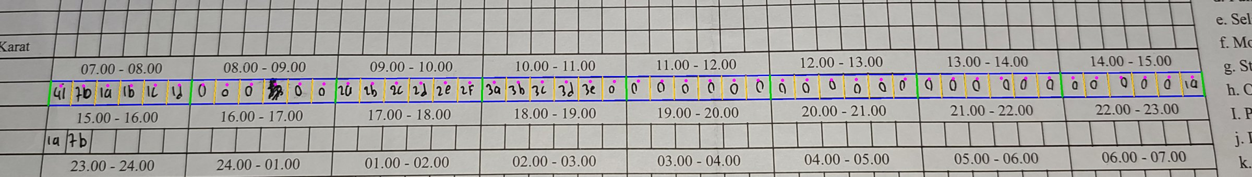

Per blok jam (gambar = crop yang dikirim ke E2)
Blok 0 · 07.00-08.00 ada salah  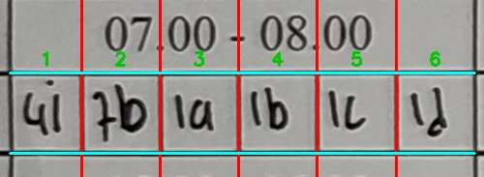 | Blok 1 · 08.00-09.00 ada salah  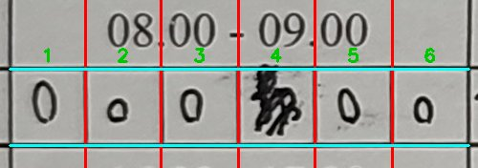  E2 tanya ulang kotak tak terbaca: [1, 2, 3, 4, 5, 6] | Blok 2 · 09.00-10.00 ada salah  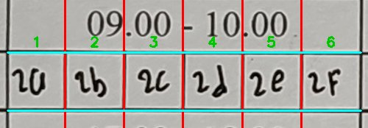 | Blok 3 · 10.00-11.00 ada salah  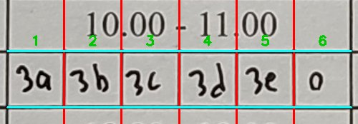
   | 1 | 2 | 3 | 4 | 5 | 6
  Kunci | 4i | 7b | 1a | 1b | 1c | 1d
  E1 | 4i | 0x | 1a | 1b | 1c | 1a
  E2 | 41 | 7b | 1a | 1b | 1c | 1d
   | 1 | 2 | 3 | 4 | 5 | 6
  Kunci | 0 | 0 | 0 | skip | 0 | 0
  E1 | 0 | ? | 0 | 0x | 0 | 0
  E2 | ? | ? | ? | ? | ? | ?
   | 1 | 2 | 3 | 4 | 5 | 6
  Kunci | 2a | 2b | 2c | 2d | 2e | 2F
  E1 | 20 | x | 2c | 1l | 2e | 2F
  E2 | 2A | 2B | 2C | 2D | 2E | 2F
   | 1 | 2 | 3 | 4 | 5 | 6
  Kunci | 3a | 3b | 3c | 3d | 3e | 0
  E1 | 3a | 3b | 3L | 3d | 3e | 0
  E2 | 3a | 3b | 3c | 3d | 3e | 0
Blok 4 · 11.00-12.00 ada salah  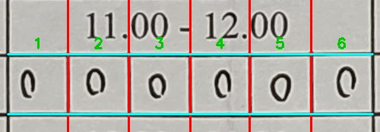  E2 tanya ulang kotak tak terbaca: [1, 2, 3, 4, 5, 6] | Blok 5 · 12.00-13.00 ada salah  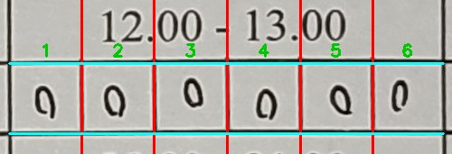  E2 tanya ulang kotak tak terbaca: [1, 2, 3, 4, 5, 6] | Blok 6 · 13.00-14.00 ada salah  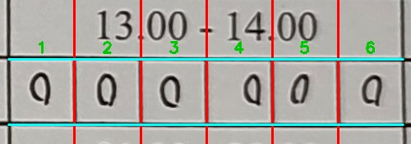  E2 tanya ulang kotak tak terbaca: [1, 2, 3, 4, 5, 6] | Blok 7 · 14.00-15.00 ada salah  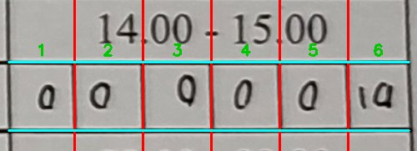
   | 1 | 2 | 3 | 4 | 5 | 6
  Kunci | 0 | 0 | 0 | 0 | 0 | 0
  E1 | 0 | 0 | 0 | ? | 0 | ?
  E2 | 0 | 0 | 0 | 0 | 0 | 0
   | 1 | 2 | 3 | 4 | 5 | 6
  Kunci | 0 | 0 | 0 | 0 | 0 | 0
  E1 | 0x | 0 | 0 | ? | 0x | 0
  E2 | 0 | 0 | 0 | 0 | 0 | 0
   | 1 | 2 | 3 | 4 | 5 | 6
  Kunci | 0 | 0 | 0 | 0 | 0 | 0
  E1 | 0x | 0 | 0 | 0 | ? | 0x
  E2 | 0 | 0 | 0 | 0 | 0 | 0
   | 1 | 2 | 3 | 4 | 5 | 6
  Kunci | 0 | 0 | 0 | 0 | 0 | 1a
  E1 | 0a | 0 | 0 | 0 | ? | 1q
  E2 | 00 | 00 | 00 | 00 | 00 | 1a

Kotak yang salah (28) — gambar = crop yang dikirim ke E1
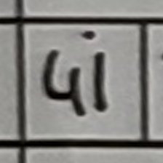  Blok 0 kotak 1  kunci: 4i  E1: 4i E2: 41 | 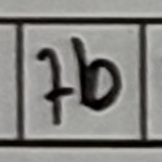  Blok 0 kotak 2  kunci: 7b  E1: 0x E2: 7b | 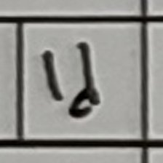  Blok 0 kotak 6  kunci: 1d  E1: 1a E2: 1d | 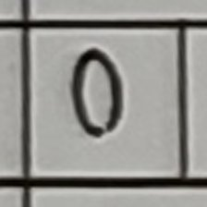  Blok 1 kotak 1  kunci: 0  E1: 0 E2: ? | 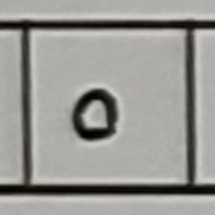  Blok 1 kotak 2  kunci: 0  E1: ? E2: ? | 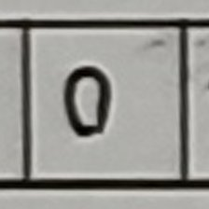  Blok 1 kotak 3  kunci: 0  E1: 0 E2: ? | 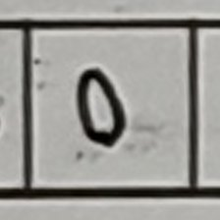  Blok 1 kotak 5  kunci: 0  E1: 0 E2: ? | 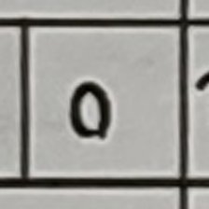  Blok 1 kotak 6  kunci: 0  E1: 0 E2: ?
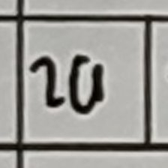  Blok 2 kotak 1  kunci: 2a  E1: 20 E2: 2A | 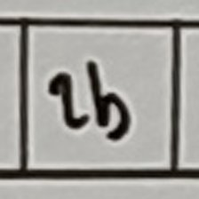  Blok 2 kotak 2  kunci: 2b  E1: x E2: 2B | 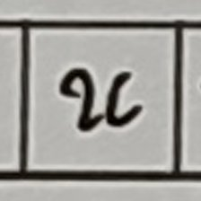  Blok 2 kotak 3  kunci: 2c  E1: 2c E2: 2C | 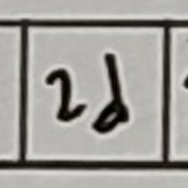  Blok 2 kotak 4  kunci: 2d  E1: 1l E2: 2D | 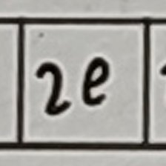  Blok 2 kotak 5  kunci: 2e  E1: 2e E2: 2E | 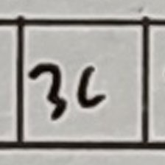  Blok 3 kotak 3  kunci: 3c  E1: 3L E2: 3c | 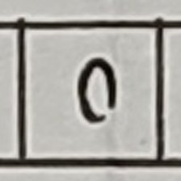  Blok 4 kotak 4  kunci: 0  E1: ? E2: 0 | 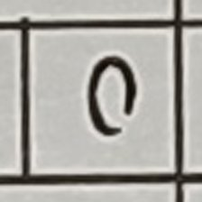  Blok 4 kotak 6  kunci: 0  E1: ? E2: 0
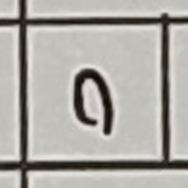  Blok 5 kotak 1  kunci: 0  E1: 0x E2: 0 | 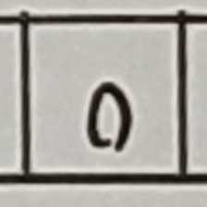  Blok 5 kotak 4  kunci: 0  E1: ? E2: 0 | 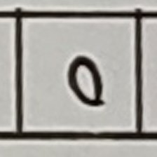  Blok 5 kotak 5  kunci: 0  E1: 0x E2: 0 | 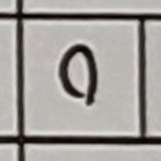  Blok 6 kotak 1  kunci: 0  E1: 0x E2: 0 | 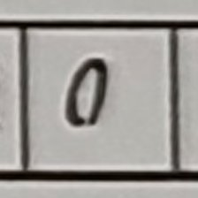  Blok 6 kotak 5  kunci: 0  E1: ? E2: 0 | 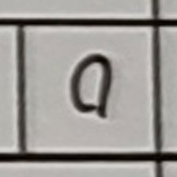  Blok 6 kotak 6  kunci: 0  E1: 0x E2: 0 | 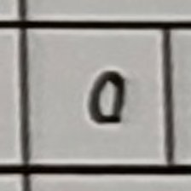  Blok 7 kotak 1  kunci: 0  E1: 0a E2: 00 | 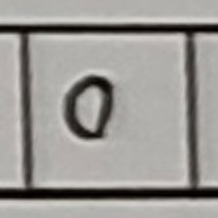  Blok 7 kotak 2  kunci: 0  E1: 0 E2: 00
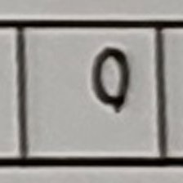  Blok 7 kotak 3  kunci: 0  E1: 0 E2: 00 | 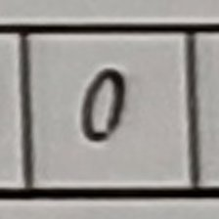  Blok 7 kotak 4  kunci: 0  E1: 0 E2: 00 | 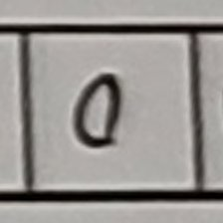  Blok 7 kotak 5  kunci: 0  E1: ? E2: 00 | 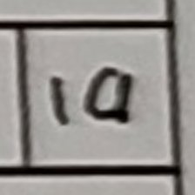  Blok 7 kotak 6  kunci: 1a  E1: 1q E2: 1a

IMG_20260901_134505 — shift 2
Lembar padat · geometri: success (good) · E1 47/48 (13.9 dtk) · E2 48/48 (9.9 dtk)
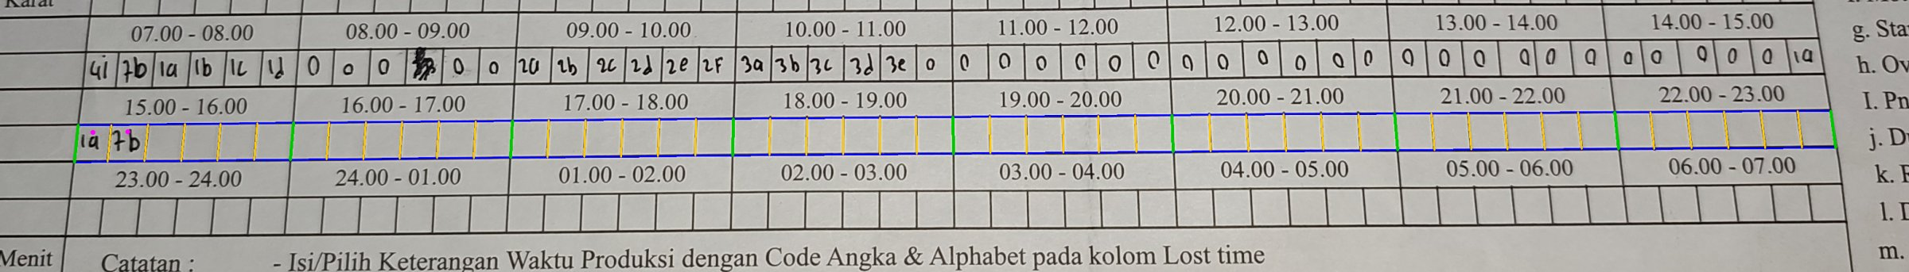

Per blok jam (gambar = crop yang dikirim ke E2)
Blok 0 · 15.00-16.00 ada salah  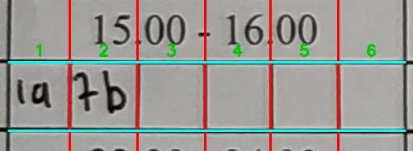 | Blok 1 · 16.00-17.00 semua benar  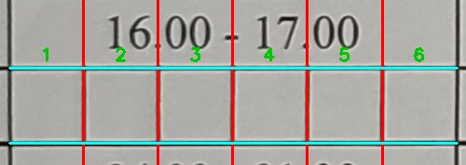 | Blok 2 · 17.00-18.00 semua benar  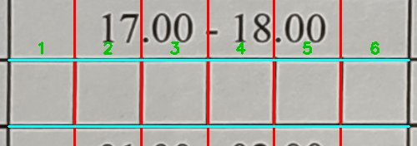 | Blok 3 · 18.00-19.00 semua benar  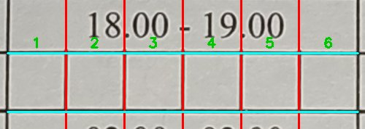
   | 1 | 2 | 3 | 4 | 5 | 6
  Kunci | 1a | 7b | · | · | · | ·
  E1 | 1a | 1b | · | · | · | ·
  E2 | 1a | 7b | · | · | · | ·
   | 1 | 2 | 3 | 4 | 5 | 6
  Kunci | · | · | · | · | · | ·
  E1 | · | · | · | · | · | ·
  E2 | · | · | · | · | · | ·
   | 1 | 2 | 3 | 4 | 5 | 6
  Kunci | · | · | · | · | · | ·
  E1 | · | · | · | · | · | ·
  E2 | · | · | · | · | · | ·
   | 1 | 2 | 3 | 4 | 5 | 6
  Kunci | · | · | · | · | · | ·
  E1 | · | · | · | · | · | ·
  E2 | · | · | · | · | · | ·
Blok 4 · 19.00-20.00 semua benar  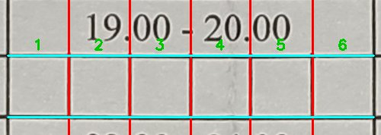 | Blok 5 · 20.00-21.00 semua benar  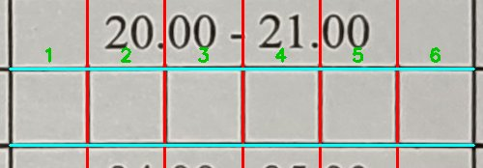 | Blok 6 · 21.00-22.00 semua benar  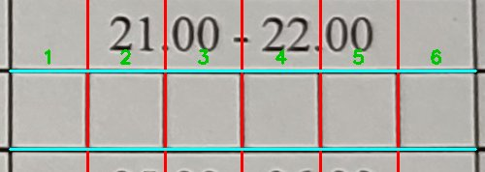 | Blok 7 · 22.00-23.00 semua benar  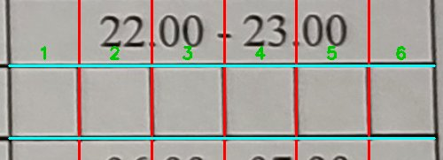
   | 1 | 2 | 3 | 4 | 5 | 6
  Kunci | · | · | · | · | · | ·
  E1 | · | · | · | · | · | ·
  E2 | · | · | · | · | · | ·
   | 1 | 2 | 3 | 4 | 5 | 6
  Kunci | · | · | · | · | · | ·
  E1 | · | · | · | · | · | ·
  E2 | · | · | · | · | · | ·
   | 1 | 2 | 3 | 4 | 5 | 6
  Kunci | · | · | · | · | · | ·
  E1 | · | · | · | · | · | ·
  E2 | · | · | · | · | · | ·
   | 1 | 2 | 3 | 4 | 5 | 6
  Kunci | · | · | · | · | · | ·
  E1 | · | · | · | · | · | ·
  E2 | · | · | · | · | · | ·

Kotak yang salah (1) — gambar = crop yang dikirim ke E1
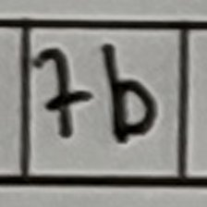
Blok 0 kotak 2
kunci: 7b
E1: 1b E2: 7b

IMG_20260901_134510 — shift 1
Lembar padat · geometri: success (good) · E1 27/47 (154.4 dtk) · E2 45/47 (85.6 dtk)
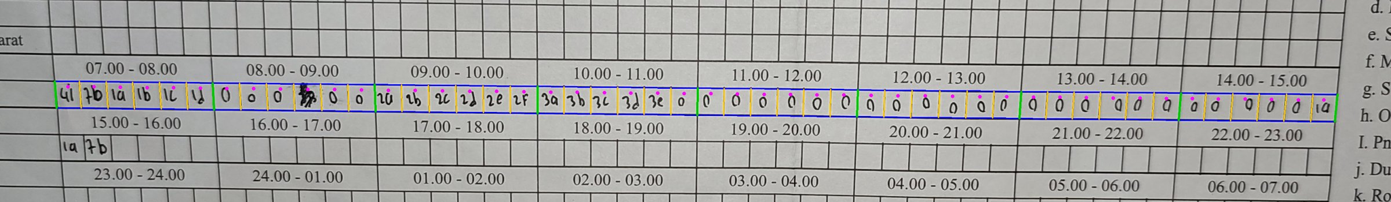

Per blok jam (gambar = crop yang dikirim ke E2)
Blok 0 · 07.00-08.00 ada salah  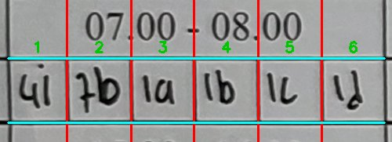 | Blok 1 · 08.00-09.00 semua benar  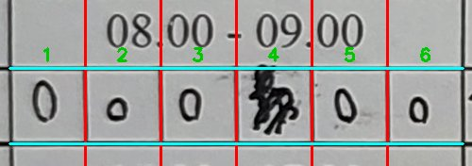 | Blok 2 · 09.00-10.00 ada salah  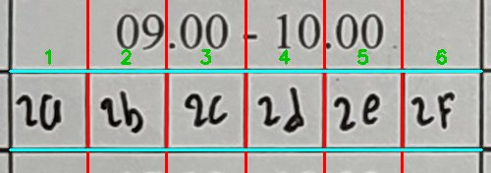 | Blok 3 · 10.00-11.00 ada salah  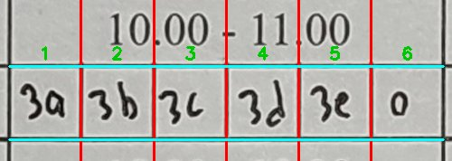
   | 1 | 2 | 3 | 4 | 5 | 6
  Kunci | 4i | 7b | 1a | 1b | 1c | 1d
  E1 | 4i | 0x | 1a | 1b | x | ?
  E2 | 41 | 7b | 1a | 1b | 1c | 1d
   | 1 | 2 | 3 | 4 | 5 | 6
  Kunci | 0 | 0 | 0 | skip | 0 | 0
  E1 | 0 | 0 | 0 | ? | 0 | 0
  E2 | 0 | 0 | 0 | x | 0 | 0
   | 1 | 2 | 3 | 4 | 5 | 6
  Kunci | 2a | 2b | 2c | 2d | 2e | 2F
  E1 | 10 | x | 2c | 1a | 2e | 2F
  E2 | 2U | 2b | 2c | 2d | 2e | 2F
   | 1 | 2 | 3 | 4 | 5 | 6
  Kunci | 3a | 3b | 3c | 3d | 3e | 0
  E1 | 3a | 3b | ?l | 3d | 3e | 0
  E2 | 3a | 3b | 3c | 3d | 3e | 0
Blok 4 · 11.00-12.00 ada salah  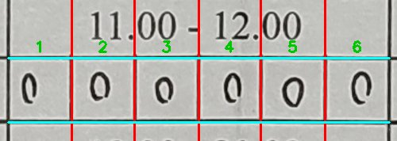  E2 tanya ulang "x" di kotak [1, 2, 3, 4, 5, 6]: ['x', 'x', 'x', 'x', 'x', 'x'] -> ['0', '0', '0', '0', '0', '0']  E2 tanya ulang kotak tak terbaca: [1, 2, 3, 4, 5, 6] | Blok 5 · 12.00-13.00 ada salah  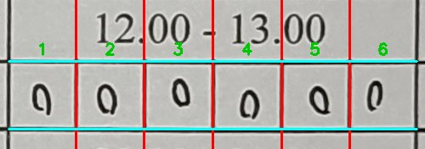 | Blok 6 · 13.00-14.00 ada salah  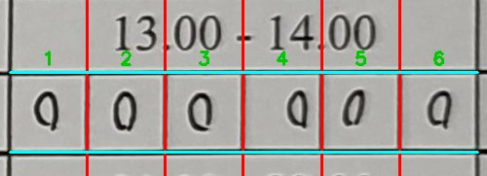  E2 tanya ulang kotak tak terbaca: [1, 2, 3, 4, 5, 6] | Blok 7 · 14.00-15.00 ada salah  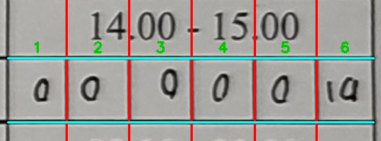
   | 1 | 2 | 3 | 4 | 5 | 6
  Kunci | 0 | 0 | 0 | 0 | 0 | 0
  E1 | 0 | 0 | 0x | ? | 0 | 0x
  E2 | 0 | 0 | 0 | 0 | 0 | 0
   | 1 | 2 | 3 | 4 | 5 | 6
  Kunci | 0 | 0 | 0 | 0 | 0 | 0
  E1 | ? | 0x | 0 | ? | ? | 0
  E2 | 0 | 0 | 0 | 0 | 0 | 0
   | 1 | 2 | 3 | 4 | 5 | 6
  Kunci | 0 | 0 | 0 | 0 | 0 | 0
  E1 | 0 | 0 | 0 | 0x | 0 | ?
  E2 | 0 | 0 | 0 | 0 | 0 | 0
   | 1 | 2 | 3 | 4 | 5 | 6
  Kunci | 0 | 0 | 0 | 0 | 0 | 1a
  E1 | ? | 0 | 0x | 0 | ? | 1q
  E2 | 0 | 0 | 0 | 0 | 0 | 1a

Kotak yang salah (21) — gambar = crop yang dikirim ke E1
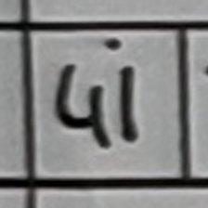  Blok 0 kotak 1  kunci: 4i  E1: 4i E2: 41 | 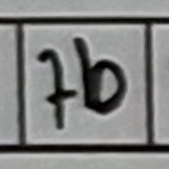  Blok 0 kotak 2  kunci: 7b  E1: 0x E2: 7b | 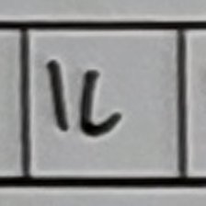  Blok 0 kotak 5  kunci: 1c  E1: x E2: 1c | 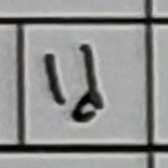  Blok 0 kotak 6  kunci: 1d  E1: ? E2: 1d | 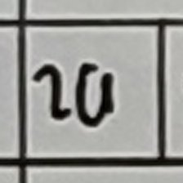  Blok 2 kotak 1  kunci: 2a  E1: 10 E2: 2U | 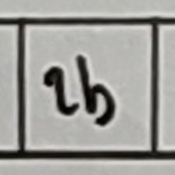  Blok 2 kotak 2  kunci: 2b  E1: x E2: 2b | 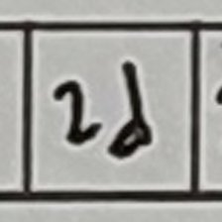  Blok 2 kotak 4  kunci: 2d  E1: 1a E2: 2d | 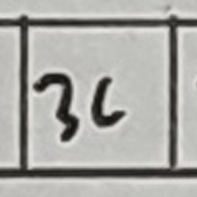  Blok 3 kotak 3  kunci: 3c  E1: ?l E2: 3c
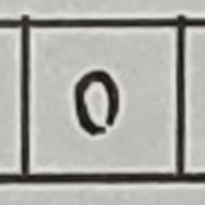  Blok 4 kotak 3  kunci: 0  E1: 0x E2: 0 | 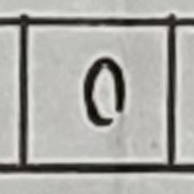  Blok 4 kotak 4  kunci: 0  E1: ? E2: 0 | 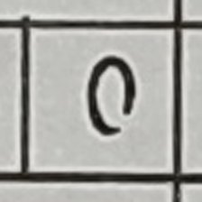  Blok 4 kotak 6  kunci: 0  E1: 0x E2: 0 | 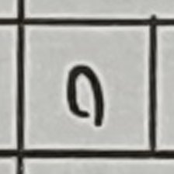  Blok 5 kotak 1  kunci: 0  E1: ? E2: 0 | 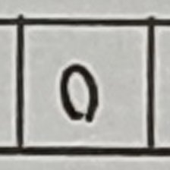  Blok 5 kotak 2  kunci: 0  E1: 0x E2: 0 | 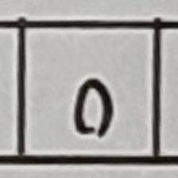  Blok 5 kotak 4  kunci: 0  E1: ? E2: 0 | 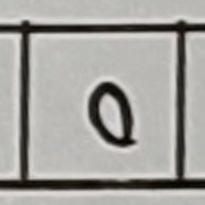  Blok 5 kotak 5  kunci: 0  E1: ? E2: 0 | 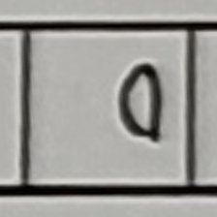  Blok 6 kotak 4  kunci: 0  E1: 0x E2: 0
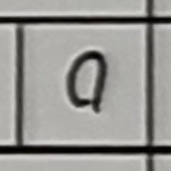  Blok 6 kotak 6  kunci: 0  E1: ? E2: 0 | 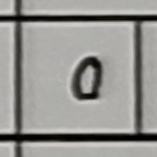  Blok 7 kotak 1  kunci: 0  E1: ? E2: 0 | 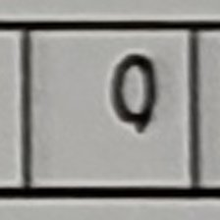  Blok 7 kotak 3  kunci: 0  E1: 0x E2: 0 | 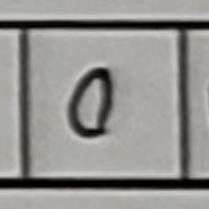  Blok 7 kotak 5  kunci: 0  E1: ? E2: 0 | 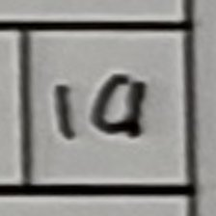  Blok 7 kotak 6  kunci: 1a  E1: 1q E2: 1a

IMG_20260901_134510 — shift 2
Lembar padat · geometri: success (good) · E1 47/48 (14.3 dtk) · E2 48/48 (9.8 dtk)
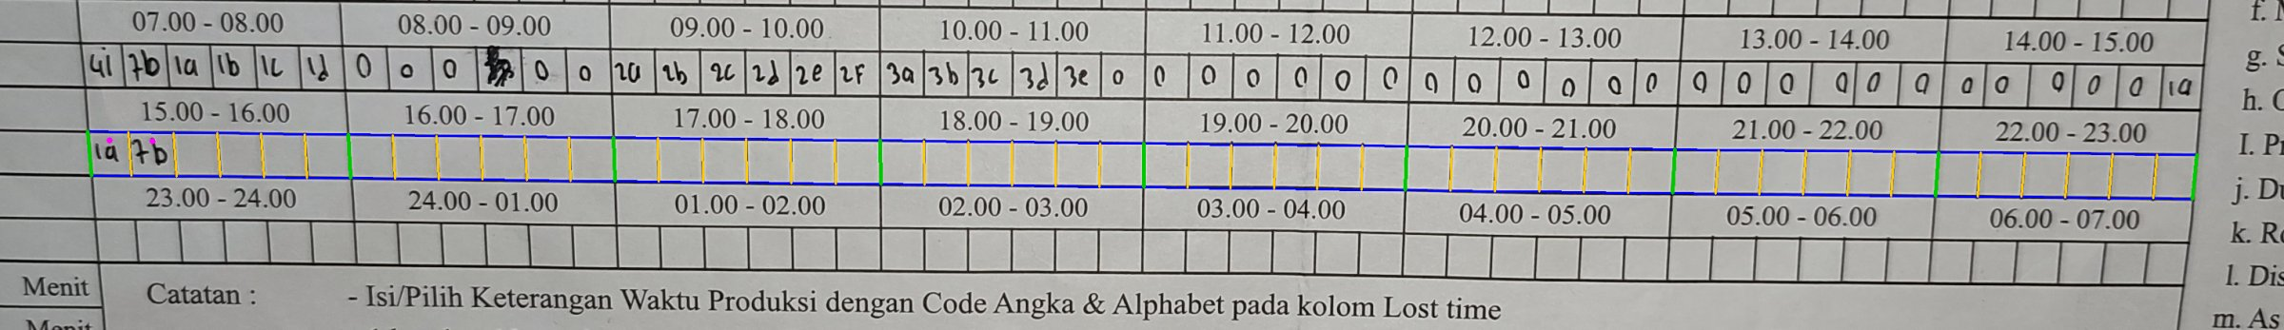

Per blok jam (gambar = crop yang dikirim ke E2)
Blok 0 · 15.00-16.00 ada salah  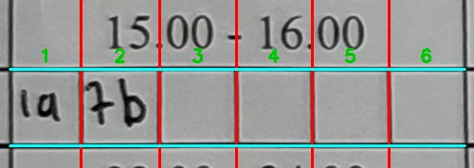 | Blok 1 · 16.00-17.00 semua benar  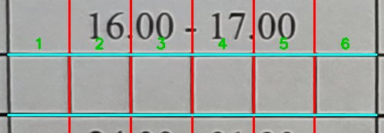 | Blok 2 · 17.00-18.00 semua benar  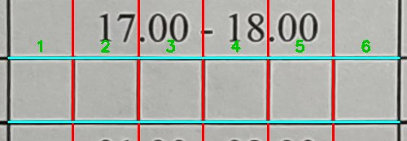 | Blok 3 · 18.00-19.00 semua benar  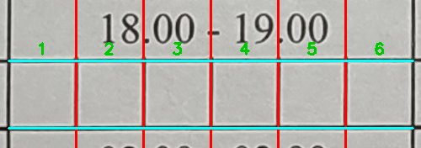
   | 1 | 2 | 3 | 4 | 5 | 6
  Kunci | 1a | 7b | · | · | · | ·
  E1 | 1a | 1b | · | · | · | ·
  E2 | 1a | 7b | · | · | · | ·
   | 1 | 2 | 3 | 4 | 5 | 6
  Kunci | · | · | · | · | · | ·
  E1 | · | · | · | · | · | ·
  E2 | · | · | · | · | · | ·
   | 1 | 2 | 3 | 4 | 5 | 6
  Kunci | · | · | · | · | · | ·
  E1 | · | · | · | · | · | ·
  E2 | · | · | · | · | · | ·
   | 1 | 2 | 3 | 4 | 5 | 6
  Kunci | · | · | · | · | · | ·
  E1 | · | · | · | · | · | ·
  E2 | · | · | · | · | · | ·
Blok 4 · 19.00-20.00 semua benar  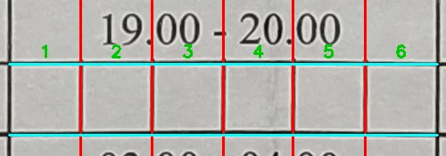 | Blok 5 · 20.00-21.00 semua benar  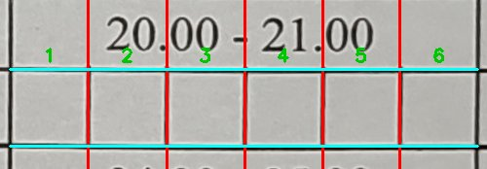 | Blok 6 · 21.00-22.00 semua benar  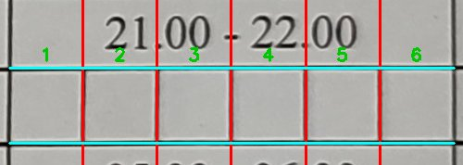 | Blok 7 · 22.00-23.00 semua benar  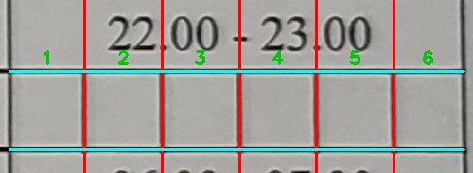
   | 1 | 2 | 3 | 4 | 5 | 6
  Kunci | · | · | · | · | · | ·
  E1 | · | · | · | · | · | ·
  E2 | · | · | · | · | · | ·
   | 1 | 2 | 3 | 4 | 5 | 6
  Kunci | · | · | · | · | · | ·
  E1 | · | · | · | · | · | ·
  E2 | · | · | · | · | · | ·
   | 1 | 2 | 3 | 4 | 5 | 6
  Kunci | · | · | · | · | · | ·
  E1 | · | · | · | · | · | ·
  E2 | · | · | · | · | · | ·
   | 1 | 2 | 3 | 4 | 5 | 6
  Kunci | · | · | · | · | · | ·
  E1 | · | · | · | · | · | ·
  E2 | · | · | · | · | · | ·

Kotak yang salah (1) — gambar = crop yang dikirim ke E1
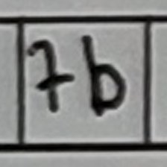
Blok 0 kotak 2
kunci: 7b
E1: 1b E2: 7b

IMG_20260901_134514 — shift 1
Lembar padat · geometri: success (good) · E1 23/47 (155.1 dtk) · E2 39/47 (75.4 dtk)
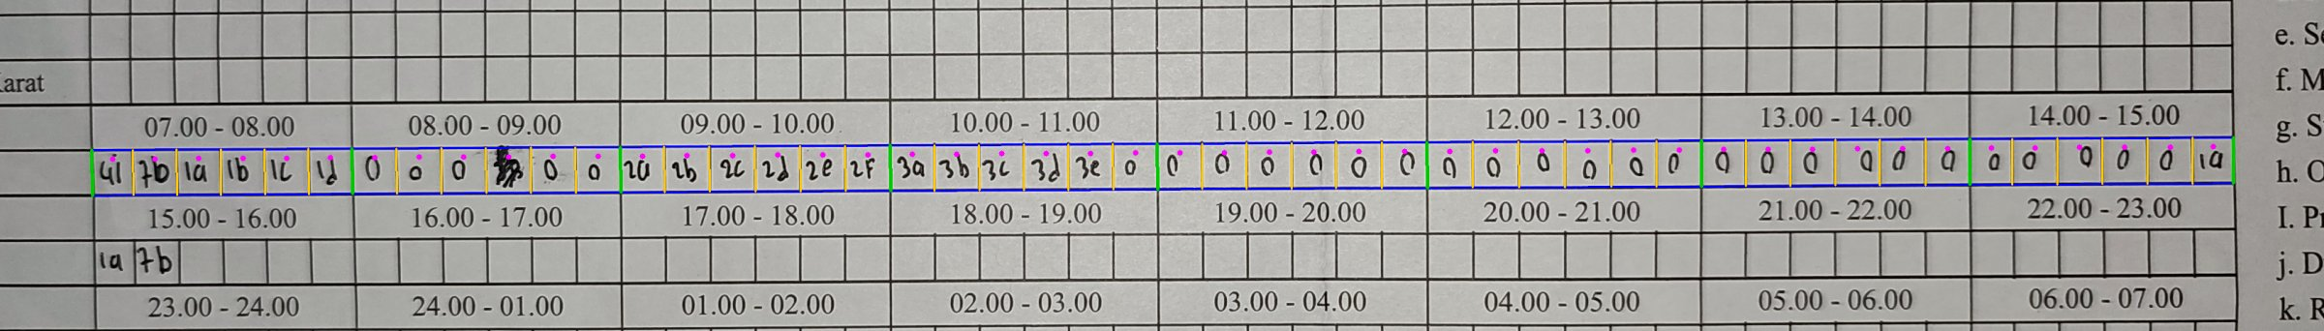

Per blok jam (gambar = crop yang dikirim ke E2)
Blok 0 · 07.00-08.00 ada salah  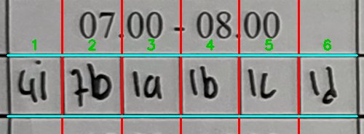 | Blok 1 · 08.00-09.00 ada salah  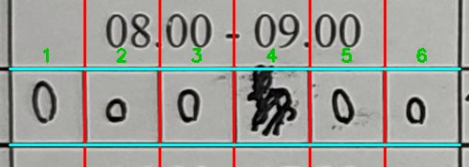 | Blok 2 · 09.00-10.00 ada salah  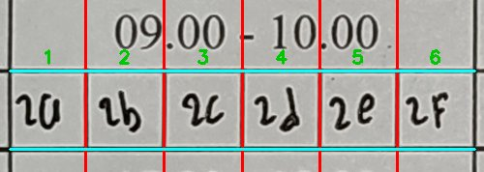 | Blok 3 · 10.00-11.00 ada salah  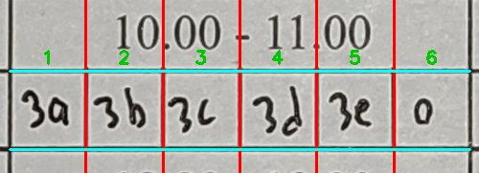
   | 1 | 2 | 3 | 4 | 5 | 6
  Kunci | 4i | 7b | 1a | 1b | 1c | 1d
  E1 | x | 0t | 1a | 1b | 0x | 1x
  E2 | 41 | 7b | 1a | 1b | 1c | 12
   | 1 | 2 | 3 | 4 | 5 | 6
  Kunci | 0 | 0 | 0 | skip | 0 | 0
  E1 | 0 | 0 | 0x | 0x | 0 | 01
  E2 | 0 | 0 | 0 | x | 0 | 0
   | 1 | 2 | 3 | 4 | 5 | 6
  Kunci | 2a | 2b | 2c | 2d | 2e | 2F
  E1 | 20 | x | 0x | 2a | 2e | 2F
  E2 | 2U | 2b | 2c | 2d | 2e | 2F
   | 1 | 2 | 3 | 4 | 5 | 6
  Kunci | 3a | 3b | 3c | 3d | 3e | 0
  E1 | 3a | 3b1 | 3L | ?l | 3e | 0
  E2 | 3a | 3b | 3c | 3d | 3e | 0
Blok 4 · 11.00-12.00 ada salah  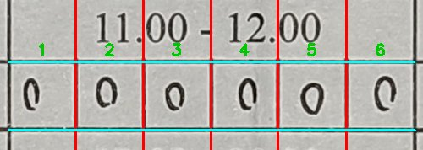  E2 tanya ulang kotak tak terbaca: [1, 2, 3, 4, 5, 6] | Blok 5 · 12.00-13.00 ada salah  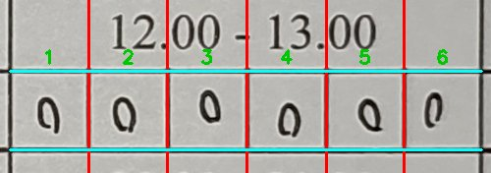  E2 tanya ulang kotak tak terbaca: [1, 2, 3, 4, 5, 6] | Blok 6 · 13.00-14.00 ada salah  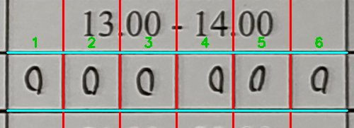 | Blok 7 · 14.00-15.00 ada salah  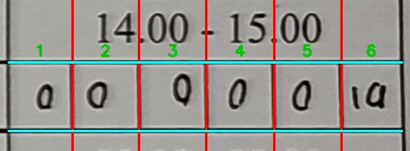
   | 1 | 2 | 3 | 4 | 5 | 6
  Kunci | 0 | 0 | 0 | 0 | 0 | 0
  E1 | 0 | 0 | ? | ? | 0 | ?
  E2 | 0 | 0 | 0 | 0 | 0 | 0
   | 1 | 2 | 3 | 4 | 5 | 6
  Kunci | 0 | 0 | 0 | 0 | 0 | 0
  E1 | 0x | 0x | 0 | 0 | 0Q | 0x
  E2 | 0 | ? | ? | ? | ? | ?
   | 1 | 2 | 3 | 4 | 5 | 6
  Kunci | 0 | 0 | 0 | 0 | 0 | 0
  E1 | 0x | 0 | 0 | ? | 0 | 0x
  E2 | 0 | 0 | 0 | 0 | 0 | 0
   | 1 | 2 | 3 | 4 | 5 | 6
  Kunci | 0 | 0 | 0 | 0 | 0 | 1a
  E1 | ? | 0 | 0 | 0 | 0 | 1a
  E2 | 0 | 0 | 0 | 0 | 0 | 1a

Kotak yang salah (26) — gambar = crop yang dikirim ke E1
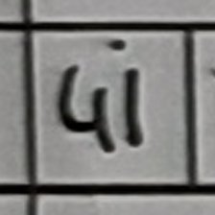  Blok 0 kotak 1  kunci: 4i  E1: x E2: 41 | 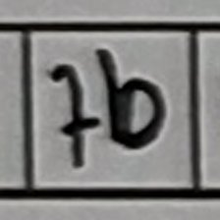  Blok 0 kotak 2  kunci: 7b  E1: 0t E2: 7b | 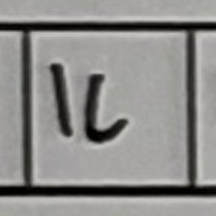  Blok 0 kotak 5  kunci: 1c  E1: 0x E2: 1c | 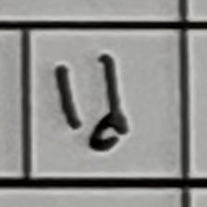  Blok 0 kotak 6  kunci: 1d  E1: 1x E2: 12 | 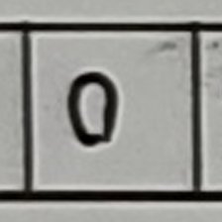  Blok 1 kotak 3  kunci: 0  E1: 0x E2: 0 | 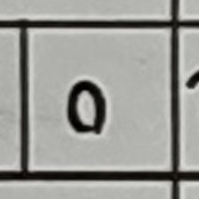  Blok 1 kotak 6  kunci: 0  E1: 01 E2: 0 | 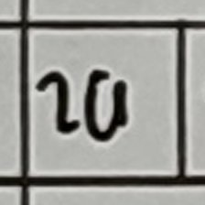  Blok 2 kotak 1  kunci: 2a  E1: 20 E2: 2U | 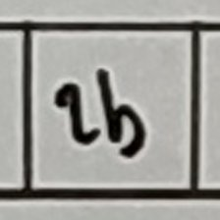  Blok 2 kotak 2  kunci: 2b  E1: x E2: 2b
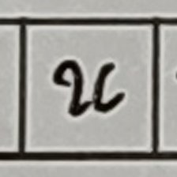  Blok 2 kotak 3  kunci: 2c  E1: 0x E2: 2c | 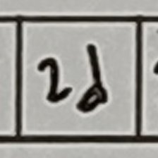  Blok 2 kotak 4  kunci: 2d  E1: 2a E2: 2d | 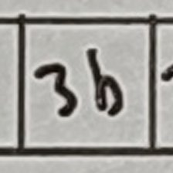  Blok 3 kotak 2  kunci: 3b  E1: 3b1 E2: 3b | 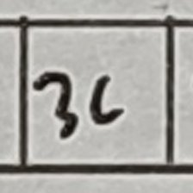  Blok 3 kotak 3  kunci: 3c  E1: 3L E2: 3c | 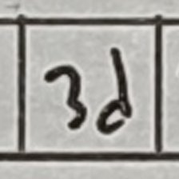  Blok 3 kotak 4  kunci: 3d  E1: ?l E2: 3d | 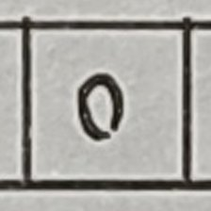  Blok 4 kotak 3  kunci: 0  E1: ? E2: 0 | 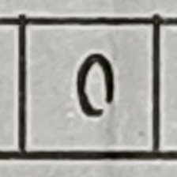  Blok 4 kotak 4  kunci: 0  E1: ? E2: 0 | 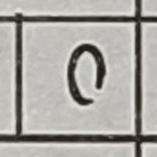  Blok 4 kotak 6  kunci: 0  E1: ? E2: 0
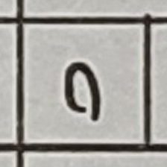  Blok 5 kotak 1  kunci: 0  E1: 0x E2: 0 | 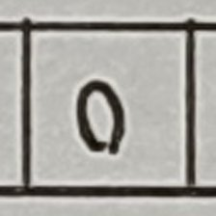  Blok 5 kotak 2  kunci: 0  E1: 0x E2: ? | 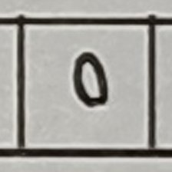  Blok 5 kotak 3  kunci: 0  E1: 0 E2: ? | 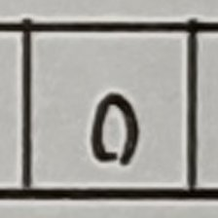  Blok 5 kotak 4  kunci: 0  E1: 0 E2: ? | 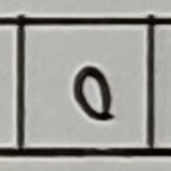  Blok 5 kotak 5  kunci: 0  E1: 0Q E2: ? | 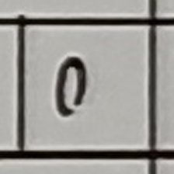  Blok 5 kotak 6  kunci: 0  E1: 0x E2: ? | 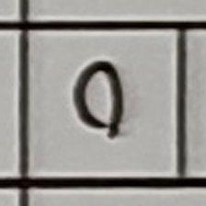  Blok 6 kotak 1  kunci: 0  E1: 0x E2: 0 | 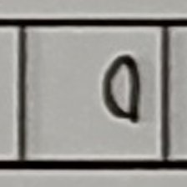  Blok 6 kotak 4  kunci: 0  E1: ? E2: 0
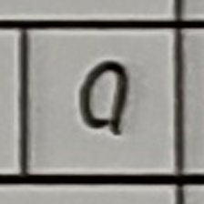  Blok 6 kotak 6  kunci: 0  E1: 0x E2: 0 | 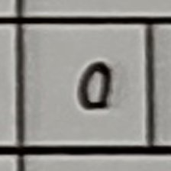  Blok 7 kotak 1  kunci: 0  E1: ? E2: 0

IMG_20260901_134514 — shift 2
Lembar padat · geometri: success (good) · E1 47/48 (15.1 dtk) · E2 48/48 (9.8 dtk)
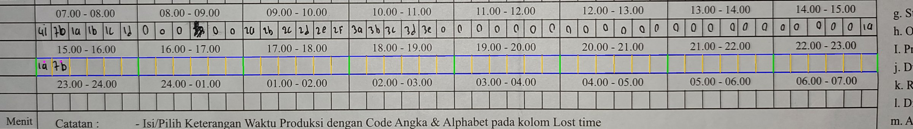

Per blok jam (gambar = crop yang dikirim ke E2)
Blok 0 · 15.00-16.00 ada salah  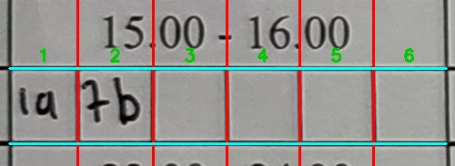 | Blok 1 · 16.00-17.00 semua benar  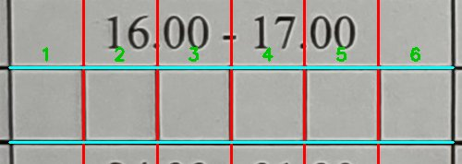 | Blok 2 · 17.00-18.00 semua benar  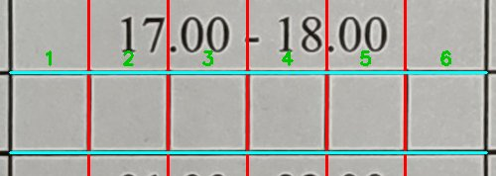 | Blok 3 · 18.00-19.00 semua benar  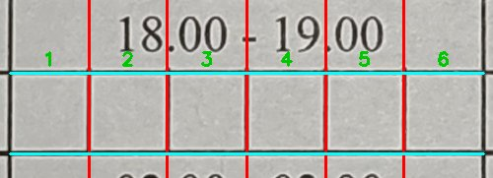
   | 1 | 2 | 3 | 4 | 5 | 6
  Kunci | 1a | 7b | · | · | · | ·
  E1 | 1a | 1b | · | · | · | ·
  E2 | 1a | 7b | · | · | · | ·
   | 1 | 2 | 3 | 4 | 5 | 6
  Kunci | · | · | · | · | · | ·
  E1 | · | · | · | · | · | ·
  E2 | · | · | · | · | · | ·
   | 1 | 2 | 3 | 4 | 5 | 6
  Kunci | · | · | · | · | · | ·
  E1 | · | · | · | · | · | ·
  E2 | · | · | · | · | · | ·
   | 1 | 2 | 3 | 4 | 5 | 6
  Kunci | · | · | · | · | · | ·
  E1 | · | · | · | · | · | ·
  E2 | · | · | · | · | · | ·
Blok 4 · 19.00-20.00 semua benar  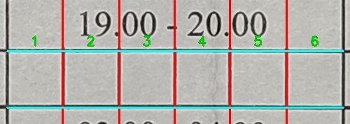 | Blok 5 · 20.00-21.00 semua benar  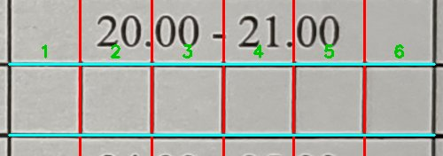 | Blok 6 · 21.00-22.00 semua benar  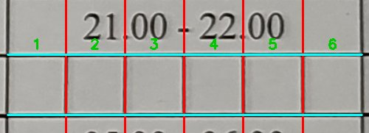 | Blok 7 · 22.00-23.00 semua benar  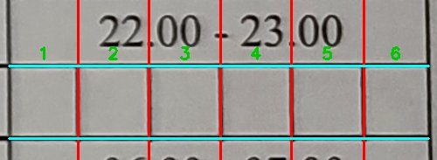
   | 1 | 2 | 3 | 4 | 5 | 6
  Kunci | · | · | · | · | · | ·
  E1 | · | · | · | · | · | ·
  E2 | · | · | · | · | · | ·
   | 1 | 2 | 3 | 4 | 5 | 6
  Kunci | · | · | · | · | · | ·
  E1 | · | · | · | · | · | ·
  E2 | · | · | · | · | · | ·
   | 1 | 2 | 3 | 4 | 5 | 6
  Kunci | · | · | · | · | · | ·
  E1 | · | · | · | · | · | ·
  E2 | · | · | · | · | · | ·
   | 1 | 2 | 3 | 4 | 5 | 6
  Kunci | · | · | · | · | · | ·
  E1 | · | · | · | · | · | ·
  E2 | · | · | · | · | · | ·

Kotak yang salah (1) — gambar = crop yang dikirim ke E1
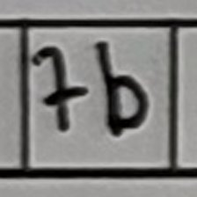
Blok 0 kotak 2
kunci: 7b
E1: 1b E2: 7b

IMG_20260901_134520 — shift 1
Lembar padat · geometri: success (good) · E1 27/47 (154.9 dtk) · E2 44/47 (78.4 dtk)
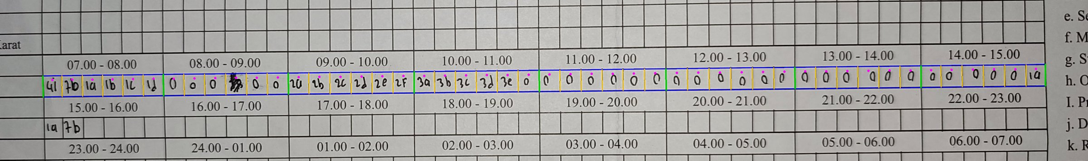

Per blok jam (gambar = crop yang dikirim ke E2)
Blok 0 · 07.00-08.00 ada salah  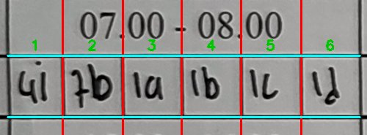 | Blok 1 · 08.00-09.00 ada salah  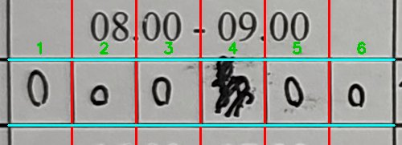  E2 tanya ulang kotak tak terbaca: [1, 2, 3, 4, 5, 6] | Blok 2 · 09.00-10.00 ada salah  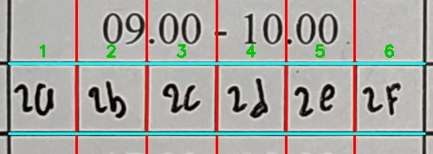 | Blok 3 · 10.00-11.00 ada salah  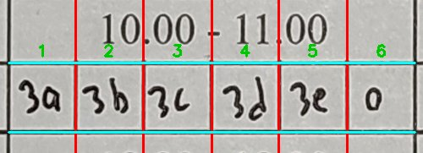
   | 1 | 2 | 3 | 4 | 5 | 6
  Kunci | 4i | 7b | 1a | 1b | 1c | 1d
  E1 | x | 0t | 1a | 1b | 1c | x
  E2 | 41 | 7b | 1a | 1b | 1c | 1d
   | 1 | 2 | 3 | 4 | 5 | 6
  Kunci | 0 | 0 | 0 | skip | 0 | 0
  E1 | 0 | ? | 0 | 0x | 0 | 0
  E2 | 0 | 0 | 0 | x | 0 | 0
   | 1 | 2 | 3 | 4 | 5 | 6
  Kunci | 2a | 2b | 2c | 2d | 2e | 2F
  E1 | 20 | x | ? | 1n | 2e | 2F
  E2 | 20 | 2b | 2c | 2d | 2e | 2f
   | 1 | 2 | 3 | 4 | 5 | 6
  Kunci | 3a | 3b | 3c | 3d | 3e | 0
  E1 | 3a | 3b | 3L | 3d | 3e | 0
  E2 | 3a | 3b | 3c | 3d | 3e | 0
Blok 4 · 11.00-12.00 ada salah  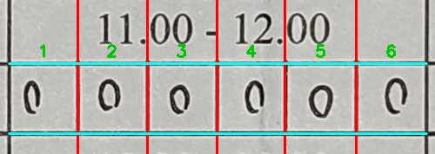 | Blok 5 · 12.00-13.00 ada salah  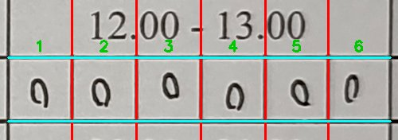  E2 tanya ulang kotak tak terbaca: [1, 2, 3, 4, 5, 6] | Blok 6 · 13.00-14.00 ada salah  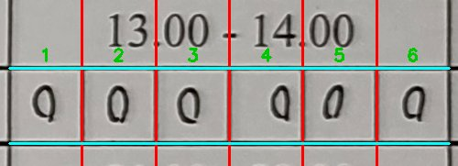  E2 tanya ulang kotak tak terbaca: [1, 2, 3, 4, 5, 6] | Blok 7 · 14.00-15.00 ada salah  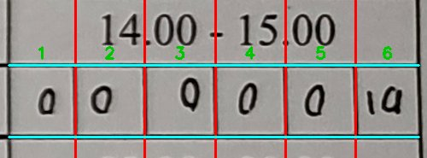
   | 1 | 2 | 3 | 4 | 5 | 6
  Kunci | 0 | 0 | 0 | 0 | 0 | 0
  E1 | ? | 0 | 0 | 0x | 0 | ?
  E2 | 0 | 0 | 0 | 0 | 0 | 0
   | 1 | 2 | 3 | 4 | 5 | 6
  Kunci | 0 | 0 | 0 | 0 | 0 | 0
  E1 | 0x | ? | 0 | 0 | 0x | ?
  E2 | 0 | 0 | 0 | 0 | 0 | 0
   | 1 | 2 | 3 | 4 | 5 | 6
  Kunci | 0 | 0 | 0 | 0 | 0 | 0
  E1 | 0 | 0 | 0x | 0 | ? | x
  E2 | 0 | 0 | 0 | 0 | 0 | 0
   | 1 | 2 | 3 | 4 | 5 | 6
  Kunci | 0 | 0 | 0 | 0 | 0 | 1a
  E1 | ? | 0 | 0 | 0 | 0 | 1a
  E2 | 0 | 0 | 0 | 0 | 0 | 1a

Kotak yang salah (21) — gambar = crop yang dikirim ke E1
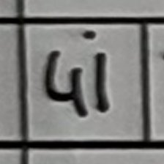  Blok 0 kotak 1  kunci: 4i  E1: x E2: 41 | 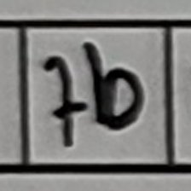  Blok 0 kotak 2  kunci: 7b  E1: 0t E2: 7b | 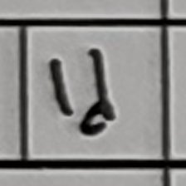  Blok 0 kotak 6  kunci: 1d  E1: x E2: 1d | 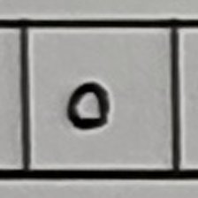  Blok 1 kotak 2  kunci: 0  E1: ? E2: 0 | 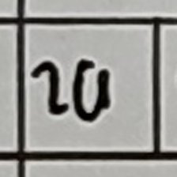  Blok 2 kotak 1  kunci: 2a  E1: 20 E2: 20 | 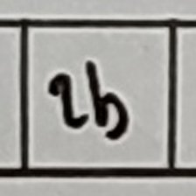  Blok 2 kotak 2  kunci: 2b  E1: x E2: 2b | 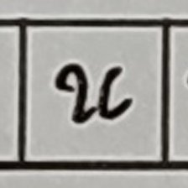  Blok 2 kotak 3  kunci: 2c  E1: ? E2: 2c | 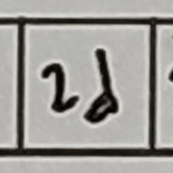  Blok 2 kotak 4  kunci: 2d  E1: 1n E2: 2d
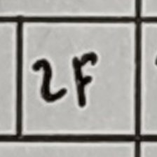  Blok 2 kotak 6  kunci: 2F  E1: 2F E2: 2f | 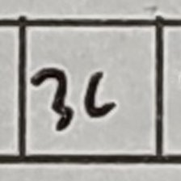  Blok 3 kotak 3  kunci: 3c  E1: 3L E2: 3c | 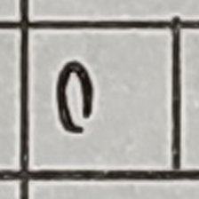  Blok 4 kotak 1  kunci: 0  E1: ? E2: 0 | 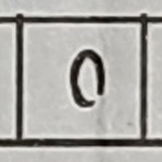  Blok 4 kotak 4  kunci: 0  E1: 0x E2: 0 | 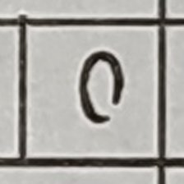  Blok 4 kotak 6  kunci: 0  E1: ? E2: 0 | 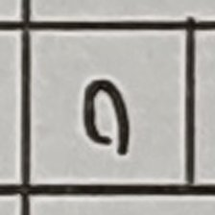  Blok 5 kotak 1  kunci: 0  E1: 0x E2: 0 | 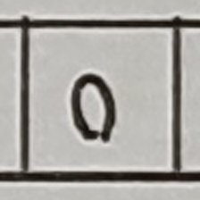  Blok 5 kotak 2  kunci: 0  E1: ? E2: 0 | 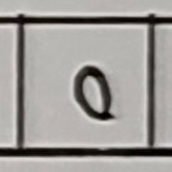  Blok 5 kotak 5  kunci: 0  E1: 0x E2: 0
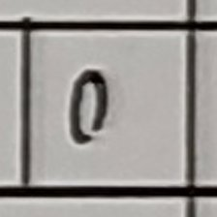  Blok 5 kotak 6  kunci: 0  E1: ? E2: 0 | 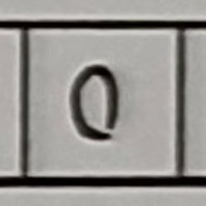  Blok 6 kotak 3  kunci: 0  E1: 0x E2: 0 | 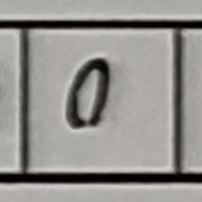  Blok 6 kotak 5  kunci: 0  E1: ? E2: 0 | 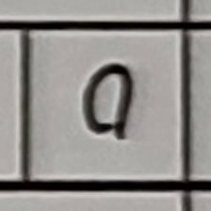  Blok 6 kotak 6  kunci: 0  E1: x E2: 0 | 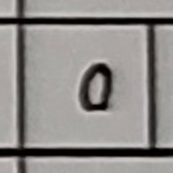  Blok 7 kotak 1  kunci: 0  E1: ? E2: 0

IMG_20260901_134520 — shift 2
Lembar padat · geometri: success (good) · E1 47/48 (14.8 dtk) · E2 48/48 (10.4 dtk)
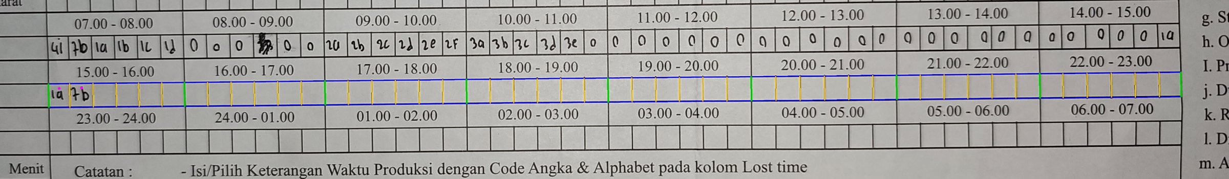

Per blok jam (gambar = crop yang dikirim ke E2)
Blok 0 · 15.00-16.00 ada salah  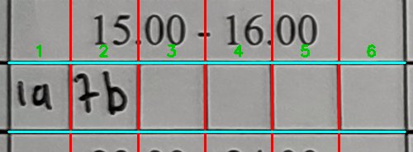 | Blok 1 · 16.00-17.00 semua benar  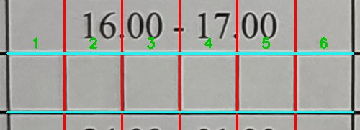 | Blok 2 · 17.00-18.00 semua benar  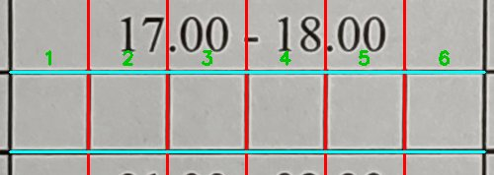 | Blok 3 · 18.00-19.00 semua benar  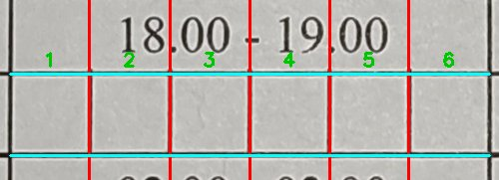
   | 1 | 2 | 3 | 4 | 5 | 6
  Kunci | 1a | 7b | · | · | · | ·
  E1 | 1a | 1b | · | · | · | ·
  E2 | 1a | 7b | · | · | · | ·
   | 1 | 2 | 3 | 4 | 5 | 6
  Kunci | · | · | · | · | · | ·
  E1 | · | · | · | · | · | ·
  E2 | · | · | · | · | · | ·
   | 1 | 2 | 3 | 4 | 5 | 6
  Kunci | · | · | · | · | · | ·
  E1 | · | · | · | · | · | ·
  E2 | · | · | · | · | · | ·
   | 1 | 2 | 3 | 4 | 5 | 6
  Kunci | · | · | · | · | · | ·
  E1 | · | · | · | · | · | ·
  E2 | · | · | · | · | · | ·
Blok 4 · 19.00-20.00 semua benar  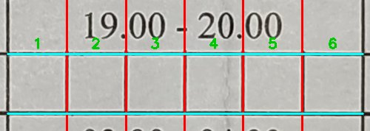 | Blok 5 · 20.00-21.00 semua benar  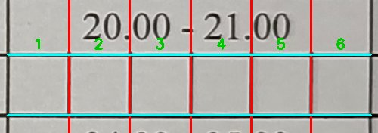 | Blok 6 · 21.00-22.00 semua benar  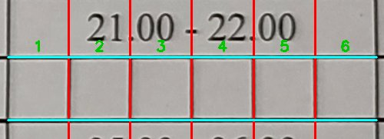 | Blok 7 · 22.00-23.00 semua benar  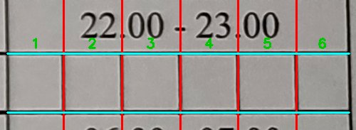
   | 1 | 2 | 3 | 4 | 5 | 6
  Kunci | · | · | · | · | · | ·
  E1 | · | · | · | · | · | ·
  E2 | · | · | · | · | · | ·
   | 1 | 2 | 3 | 4 | 5 | 6
  Kunci | · | · | · | · | · | ·
  E1 | · | · | · | · | · | ·
  E2 | · | · | · | · | · | ·
   | 1 | 2 | 3 | 4 | 5 | 6
  Kunci | · | · | · | · | · | ·
  E1 | · | · | · | · | · | ·
  E2 | · | · | · | · | · | ·
   | 1 | 2 | 3 | 4 | 5 | 6
  Kunci | · | · | · | · | · | ·
  E1 | · | · | · | · | · | ·
  E2 | · | · | · | · | · | ·

Kotak yang salah (1) — gambar = crop yang dikirim ke E1
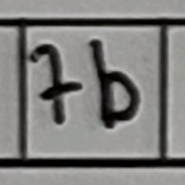
Blok 0 kotak 2
kunci: 7b
E1: 1b E2: 7b

IMG_20260901_134523 — shift 1
Lembar padat · geometri: success (good) · E1 25/47 (155.1 dtk) · E2 45/47 (75.3 dtk)
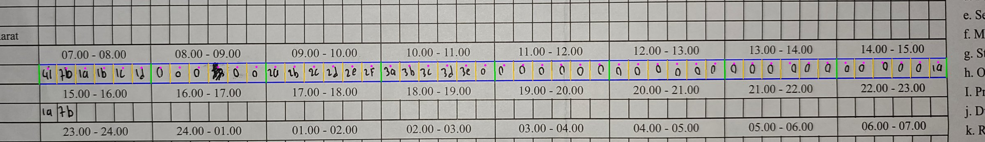

Per blok jam (gambar = crop yang dikirim ke E2)
Blok 0 · 07.00-08.00 ada salah  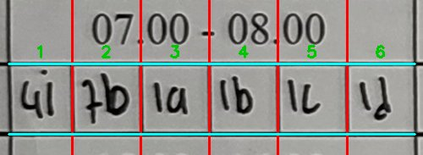 | Blok 1 · 08.00-09.00 ada salah  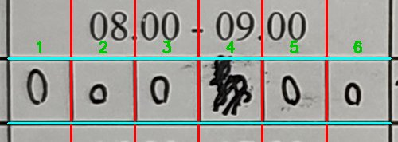 | Blok 2 · 09.00-10.00 ada salah  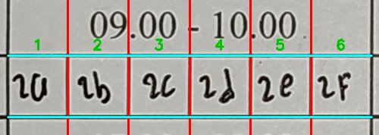 | Blok 3 · 10.00-11.00 ada salah  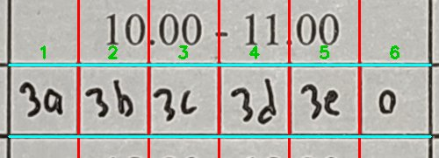
   | 1 | 2 | 3 | 4 | 5 | 6
  Kunci | 4i | 7b | 1a | 1b | 1c | 1d
  E1 | 41 | 0t | 1a | 1b | ? | x
  E2 | 41 | 7b | 1a | 1b | 1c | 1d
   | 1 | 2 | 3 | 4 | 5 | 6
  Kunci | 0 | 0 | 0 | skip | 0 | 0
  E1 | 0 | 0 | ? | ? | 0 | 0
  E2 | 0 | 0 | 0 | 0 | 0 | 0
   | 1 | 2 | 3 | 4 | 5 | 6
  Kunci | 2a | 2b | 2c | 2d | 2e | 2F
  E1 | 20 | x | x | 1n | 2e | 2F
  E2 | 2A | 2b | 2c | 2d | 2e | 2F
   | 1 | 2 | 3 | 4 | 5 | 6
  Kunci | 3a | 3b | 3c | 3d | 3e | 0
  E1 | 3a | 3b | ?l | ? | 3e | 0
  E2 | 3a | 3b | 3c | 3d | 3e | 0
Blok 4 · 11.00-12.00 ada salah  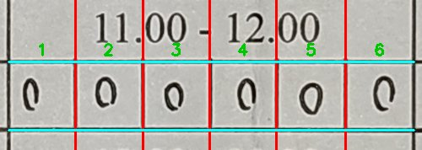  E2 tanya ulang kotak tak terbaca: [1, 2, 3, 4, 5, 6] | Blok 5 · 12.00-13.00 ada salah  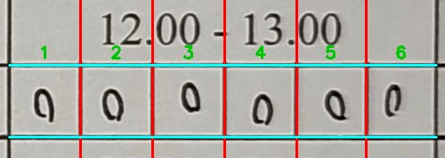 | Blok 6 · 13.00-14.00 ada salah  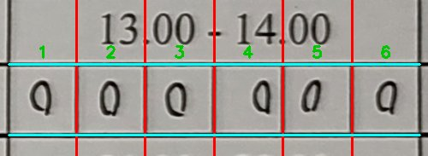 | Blok 7 · 14.00-15.00 ada salah  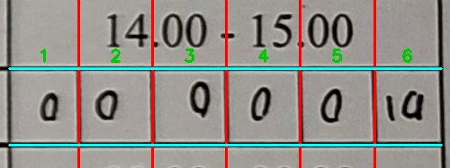  E2 tanya ulang kotak tak terbaca: [1, 2, 3, 4, 5, 6]
   | 1 | 2 | 3 | 4 | 5 | 6
  Kunci | 0 | 0 | 0 | 0 | 0 | 0
  E1 | 0x | 0 | ? | ? | 0 | ?
  E2 | 0 | 0 | 0 | 0 | 0 | 0
   | 1 | 2 | 3 | 4 | 5 | 6
  Kunci | 0 | 0 | 0 | 0 | 0 | 0
  E1 | ? | 0 | 0 | 0 | 0 | 0
  E2 | 0 | 0 | 0 | 0 | 0 | 0
   | 1 | 2 | 3 | 4 | 5 | 6
  Kunci | 0 | 0 | 0 | 0 | 0 | 0
  E1 | 0 | 0 | ? | 0 | ? | ?
  E2 | 0 | 0 | 0 | 0 | 0 | 0
   | 1 | 2 | 3 | 4 | 5 | 6
  Kunci | 0 | 0 | 0 | 0 | 0 | 1a
  E1 | ? | 0x | 0 | 0 | 0x | 1a
  E2 | 0 | 0 | 0 | 0 | 0 | 1a

Kotak yang salah (22) — gambar = crop yang dikirim ke E1
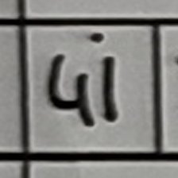  Blok 0 kotak 1  kunci: 4i  E1: 41 E2: 41 | 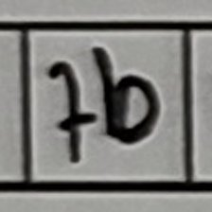  Blok 0 kotak 2  kunci: 7b  E1: 0t E2: 7b | 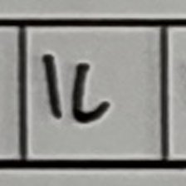  Blok 0 kotak 5  kunci: 1c  E1: ? E2: 1c | 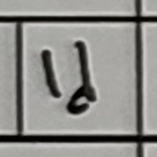  Blok 0 kotak 6  kunci: 1d  E1: x E2: 1d | 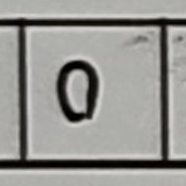  Blok 1 kotak 3  kunci: 0  E1: ? E2: 0 | 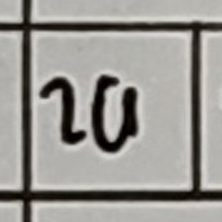  Blok 2 kotak 1  kunci: 2a  E1: 20 E2: 2A | 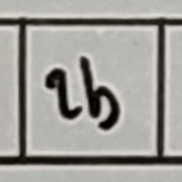  Blok 2 kotak 2  kunci: 2b  E1: x E2: 2b | 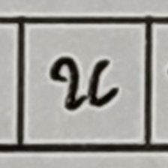  Blok 2 kotak 3  kunci: 2c  E1: x E2: 2c
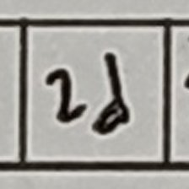  Blok 2 kotak 4  kunci: 2d  E1: 1n E2: 2d | 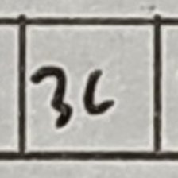  Blok 3 kotak 3  kunci: 3c  E1: ?l E2: 3c | 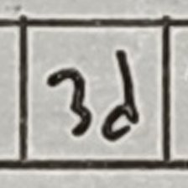  Blok 3 kotak 4  kunci: 3d  E1: ? E2: 3d | 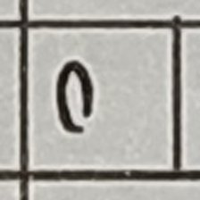  Blok 4 kotak 1  kunci: 0  E1: 0x E2: 0 | 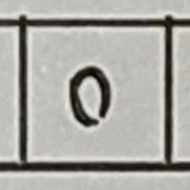  Blok 4 kotak 3  kunci: 0  E1: ? E2: 0 | 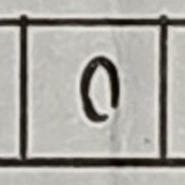  Blok 4 kotak 4  kunci: 0  E1: ? E2: 0 | 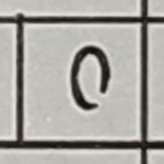  Blok 4 kotak 6  kunci: 0  E1: ? E2: 0 | 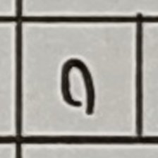  Blok 5 kotak 1  kunci: 0  E1: ? E2: 0
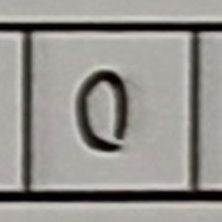  Blok 6 kotak 3  kunci: 0  E1: ? E2: 0 | 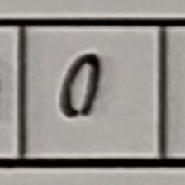  Blok 6 kotak 5  kunci: 0  E1: ? E2: 0 | 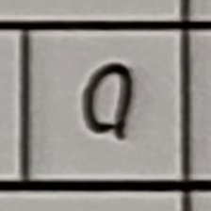  Blok 6 kotak 6  kunci: 0  E1: ? E2: 0 | 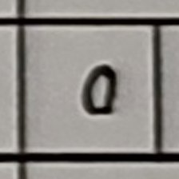  Blok 7 kotak 1  kunci: 0  E1: ? E2: 0 | 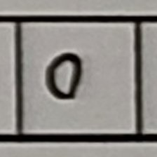  Blok 7 kotak 2  kunci: 0  E1: 0x E2: 0 | 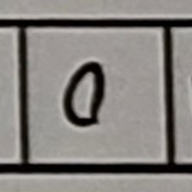  Blok 7 kotak 5  kunci: 0  E1: 0x E2: 0

IMG_20260901_134523 — shift 2
Lembar padat · geometri: success (good) · E1 47/48 (15.4 dtk) · E2 48/48 (9.8 dtk)
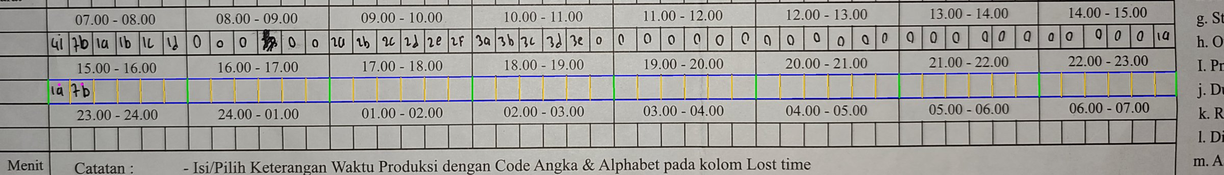

Per blok jam (gambar = crop yang dikirim ke E2)
Blok 0 · 15.00-16.00 ada salah  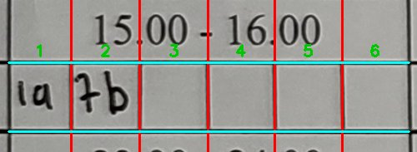 | Blok 1 · 16.00-17.00 semua benar  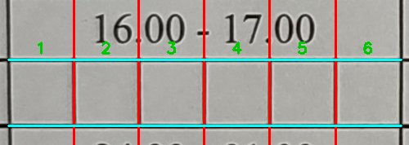 | Blok 2 · 17.00-18.00 semua benar  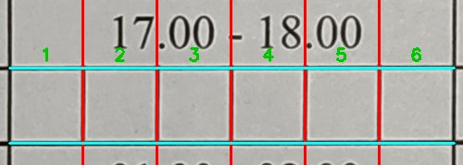 | Blok 3 · 18.00-19.00 semua benar  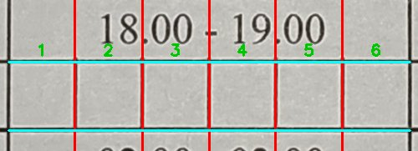
   | 1 | 2 | 3 | 4 | 5 | 6
  Kunci | 1a | 7b | · | · | · | ·
  E1 | 1a | 1b | · | · | · | ·
  E2 | 1a | 7b | · | · | · | ·
   | 1 | 2 | 3 | 4 | 5 | 6
  Kunci | · | · | · | · | · | ·
  E1 | · | · | · | · | · | ·
  E2 | · | · | · | · | · | ·
   | 1 | 2 | 3 | 4 | 5 | 6
  Kunci | · | · | · | · | · | ·
  E1 | · | · | · | · | · | ·
  E2 | · | · | · | · | · | ·
   | 1 | 2 | 3 | 4 | 5 | 6
  Kunci | · | · | · | · | · | ·
  E1 | · | · | · | · | · | ·
  E2 | · | · | · | · | · | ·
Blok 4 · 19.00-20.00 semua benar  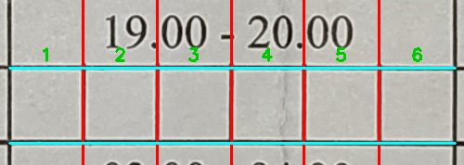 | Blok 5 · 20.00-21.00 semua benar  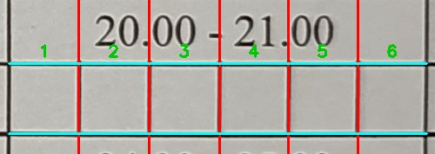 | Blok 6 · 21.00-22.00 semua benar  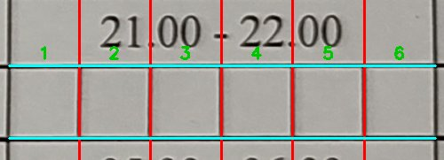 | Blok 7 · 22.00-23.00 semua benar  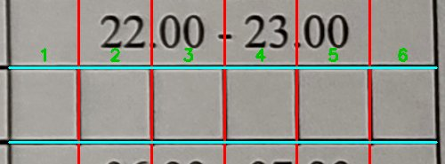
   | 1 | 2 | 3 | 4 | 5 | 6
  Kunci | · | · | · | · | · | ·
  E1 | · | · | · | · | · | ·
  E2 | · | · | · | · | · | ·
   | 1 | 2 | 3 | 4 | 5 | 6
  Kunci | · | · | · | · | · | ·
  E1 | · | · | · | · | · | ·
  E2 | · | · | · | · | · | ·
   | 1 | 2 | 3 | 4 | 5 | 6
  Kunci | · | · | · | · | · | ·
  E1 | · | · | · | · | · | ·
  E2 | · | · | · | · | · | ·
   | 1 | 2 | 3 | 4 | 5 | 6
  Kunci | · | · | · | · | · | ·
  E1 | · | · | · | · | · | ·
  E2 | · | · | · | · | · | ·

Kotak yang salah (1) — gambar = crop yang dikirim ke E1
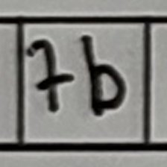
Blok 0 kotak 2
kunci: 7b
E1: 1b E2: 7b

IMG_20260902_141208 — shift 1
Lembar jarang · geometri: success (good) · E1 44/48 (32.9 dtk) · E2 48/48 (42.8 dtk)
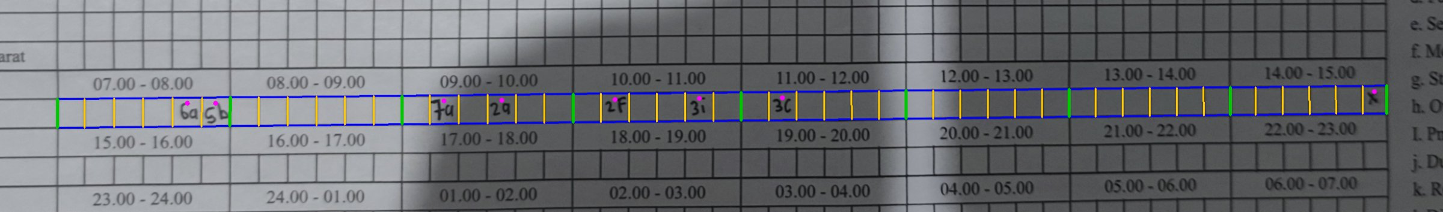

Per blok jam (gambar = crop yang dikirim ke E2)
Blok 0 · 07.00-08.00 ada salah  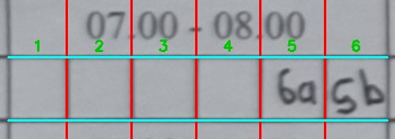 | Blok 1 · 08.00-09.00 semua benar  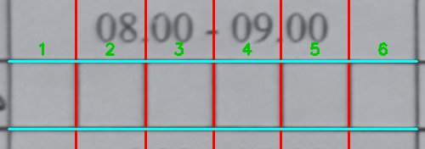 | Blok 2 · 09.00-10.00 ada salah  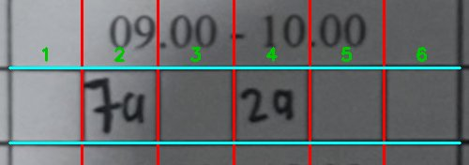 | Blok 3 · 10.00-11.00 semua benar  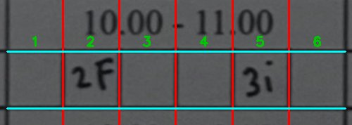
   | 1 | 2 | 3 | 4 | 5 | 6
  Kunci | · | · | · | · | 6a | 5b
  E1 | · | · | · | · | 6a | 1b
  E2 | · | · | · | · | 6a | 5b
   | 1 | 2 | 3 | 4 | 5 | 6
  Kunci | · | · | · | · | · | ·
  E1 | · | · | · | · | · | ·
  E2 | · | · | · | · | · | ·
   | 1 | 2 | 3 | 4 | 5 | 6
  Kunci | · | 7a | · | 2a | · | ·
  E1 | · | 1a | · | 2q | · | ·
  E2 | · | 7a | · | 2a | · | ·
   | 1 | 2 | 3 | 4 | 5 | 6
  Kunci | · | 2F | · | · | 3i | ·
  E1 | · | 2F | · | · | 3i | ·
  E2 | · | 2F | · | · | 3i | ·
Blok 4 · 11.00-12.00 semua benar  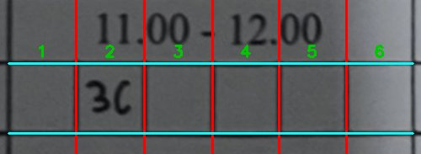  E2 tanya ulang kotak tak terbaca: [2] | Blok 5 · 12.00-13.00 semua benar  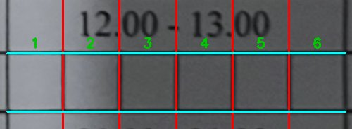 | Blok 6 · 13.00-14.00 semua benar  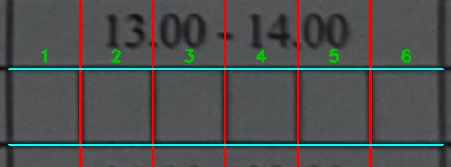 | Blok 7 · 14.00-15.00 ada salah  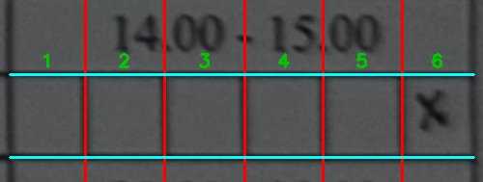  E2 tanya ulang kotak tak terbaca: [6]
   | 1 | 2 | 3 | 4 | 5 | 6
  Kunci | · | 3c | · | · | · | ·
  E1 | · | 3c | · | · | · | ·
  E2 | · | 3c | · | · | · | ·
   | 1 | 2 | 3 | 4 | 5 | 6
  Kunci | · | · | · | · | · | ·
  E1 | · | · | · | · | · | ·
  E2 | · | · | · | · | · | ·
   | 1 | 2 | 3 | 4 | 5 | 6
  Kunci | · | · | · | · | · | ·
  E1 | · | · | · | · | · | ·
  E2 | · | · | · | · | · | ·
   | 1 | 2 | 3 | 4 | 5 | 6
  Kunci | · | · | · | · | · | x
  E1 | · | · | · | · | · | ?
  E2 | · | · | · | · | · | x

Kotak yang salah (4) — gambar = crop yang dikirim ke E1
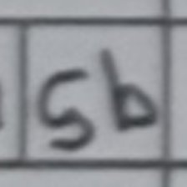  Blok 0 kotak 6  kunci: 5b  E1: 1b E2: 5b | 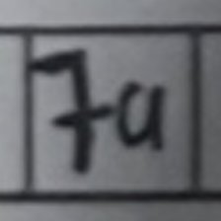  Blok 2 kotak 2  kunci: 7a  E1: 1a E2: 7a | 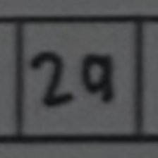  Blok 2 kotak 4  kunci: 2a  E1: 2q E2: 2a | 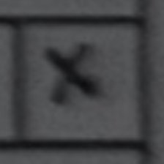  Blok 7 kotak 6  kunci: x  E1: ? E2: x

IMG_20260902_141212 — shift 1
Lembar jarang · geometri: success (good) · E1 46/48 (31.9 dtk) · E2 48/48 (42 dtk)
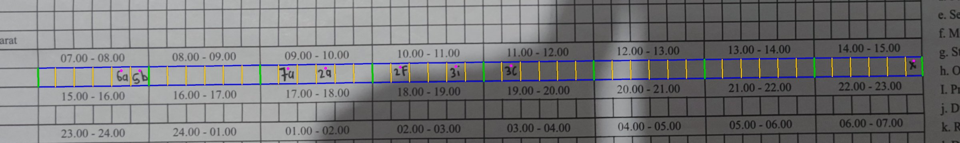

Per blok jam (gambar = crop yang dikirim ke E2)
Blok 0 · 07.00-08.00 ada salah  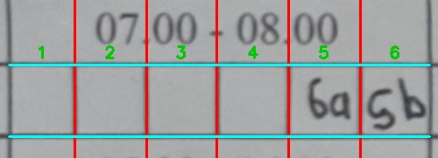 | Blok 1 · 08.00-09.00 semua benar  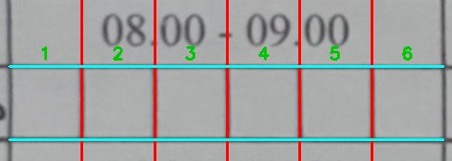 | Blok 2 · 09.00-10.00 ada salah  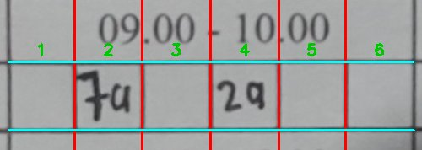 | Blok 3 · 10.00-11.00 semua benar  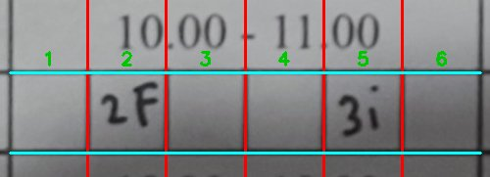
   | 1 | 2 | 3 | 4 | 5 | 6
  Kunci | · | · | · | · | 6a | 5b
  E1 | · | · | · | · | 6a | x
  E2 | · | · | · | · | 6a | 5b
   | 1 | 2 | 3 | 4 | 5 | 6
  Kunci | · | · | · | · | · | ·
  E1 | · | · | · | · | · | ·
  E2 | · | · | · | · | · | ·
   | 1 | 2 | 3 | 4 | 5 | 6
  Kunci | · | 7a | · | 2a | · | ·
  E1 | · | 7a | · | 2q | · | ·
  E2 | · | 7a | · | 2a | · | ·
   | 1 | 2 | 3 | 4 | 5 | 6
  Kunci | · | 2F | · | · | 3i | ·
  E1 | · | 2F | · | · | 3i | ·
  E2 | · | 2F | · | · | 3i | ·
Blok 4 · 11.00-12.00 semua benar  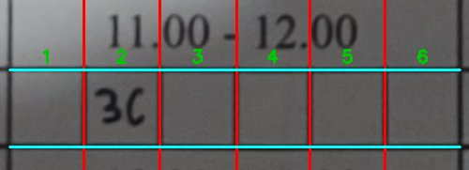  E2 tanya ulang kotak tak terbaca: [2] | Blok 5 · 12.00-13.00 semua benar  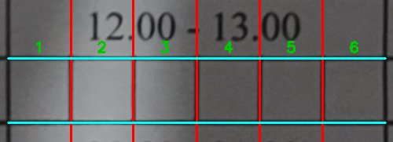 | Blok 6 · 13.00-14.00 semua benar  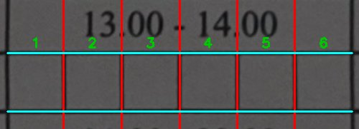 | Blok 7 · 14.00-15.00 semua benar  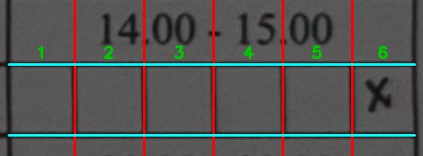
   | 1 | 2 | 3 | 4 | 5 | 6
  Kunci | · | 3c | · | · | · | ·
  E1 | · | 3c | · | · | · | ·
  E2 | · | 3c | · | · | · | ·
   | 1 | 2 | 3 | 4 | 5 | 6
  Kunci | · | · | · | · | · | ·
  E1 | · | · | · | · | · | ·
  E2 | · | · | · | · | · | ·
   | 1 | 2 | 3 | 4 | 5 | 6
  Kunci | · | · | · | · | · | ·
  E1 | · | · | · | · | · | ·
  E2 | · | · | · | · | · | ·
   | 1 | 2 | 3 | 4 | 5 | 6
  Kunci | · | · | · | · | · | x
  E1 | · | · | · | · | · | x
  E2 | · | · | · | · | · | x

Kotak yang salah (2) — gambar = crop yang dikirim ke E1
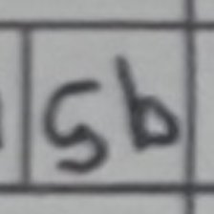  Blok 0 kotak 6  kunci: 5b  E1: x E2: 5b | 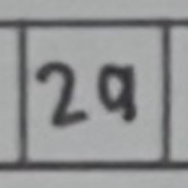  Blok 2 kotak 4  kunci: 2a  E1: 2q E2: 2a

IMG_20260902_141217 — shift 1
Lembar jarang · geometri: success (good) · E1 45/48 (32.8 dtk) · E2 48/48 (42.1 dtk)
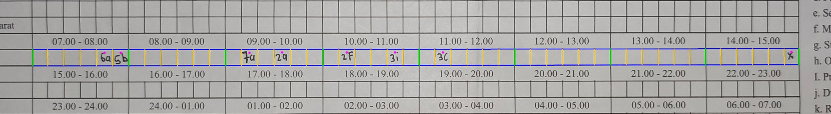

Per blok jam (gambar = crop yang dikirim ke E2)
Blok 0 · 07.00-08.00 ada salah  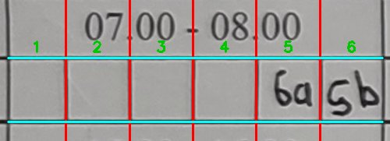 | Blok 1 · 08.00-09.00 semua benar  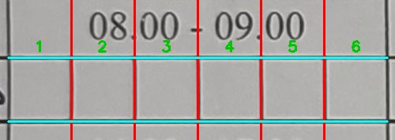 | Blok 2 · 09.00-10.00 ada salah  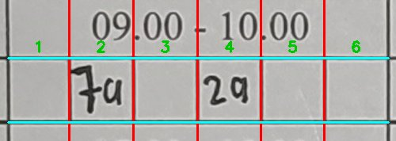 | Blok 3 · 10.00-11.00 ada salah  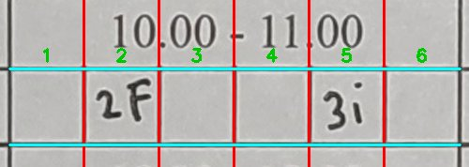
   | 1 | 2 | 3 | 4 | 5 | 6
  Kunci | · | · | · | · | 6a | 5b
  E1 | · | · | · | · | ba | 5b
  E2 | · | · | · | · | 6a | 5b
   | 1 | 2 | 3 | 4 | 5 | 6
  Kunci | · | · | · | · | · | ·
  E1 | · | · | · | · | · | ·
  E2 | · | · | · | · | · | ·
   | 1 | 2 | 3 | 4 | 5 | 6
  Kunci | · | 7a | · | 2a | · | ·
  E1 | · | 7a | · | 2q | · | ·
  E2 | · | 7a | · | 2a | · | ·
   | 1 | 2 | 3 | 4 | 5 | 6
  Kunci | · | 2F | · | · | 3i | ·
  E1 | · | 2F | · | · | 31 | ·
  E2 | · | 2F | · | · | 3i | ·
Blok 4 · 11.00-12.00 semua benar  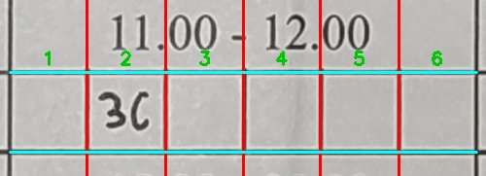  E2 tanya ulang kotak tak terbaca: [2] | Blok 5 · 12.00-13.00 semua benar  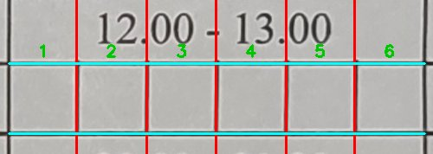 | Blok 6 · 13.00-14.00 semua benar  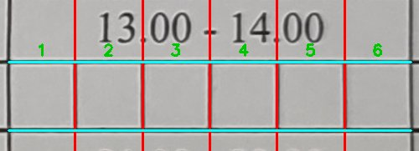 | Blok 7 · 14.00-15.00 semua benar  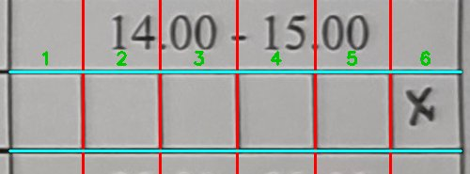
   | 1 | 2 | 3 | 4 | 5 | 6
  Kunci | · | 3c | · | · | · | ·
  E1 | · | 3c | · | · | · | ·
  E2 | · | 3c | · | · | · | ·
   | 1 | 2 | 3 | 4 | 5 | 6
  Kunci | · | · | · | · | · | ·
  E1 | · | · | · | · | · | ·
  E2 | · | · | · | · | · | ·
   | 1 | 2 | 3 | 4 | 5 | 6
  Kunci | · | · | · | · | · | ·
  E1 | · | · | · | · | · | ·
  E2 | · | · | · | · | · | ·
   | 1 | 2 | 3 | 4 | 5 | 6
  Kunci | · | · | · | · | · | x
  E1 | · | · | · | · | · | x
  E2 | · | · | · | · | · | x

Kotak yang salah (3) — gambar = crop yang dikirim ke E1
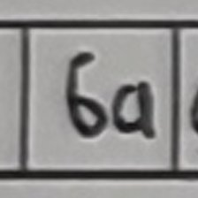  Blok 0 kotak 5  kunci: 6a  E1: ba E2: 6a | 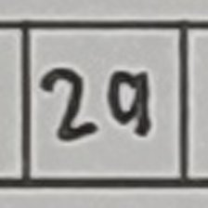  Blok 2 kotak 4  kunci: 2a  E1: 2q E2: 2a | 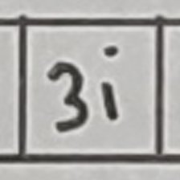  Blok 3 kotak 5  kunci: 3i  E1: 31 E2: 3i

IMG_20260902_141223 — shift 1
Lembar jarang · geometri: success (good) · E1 43/48 (31.7 dtk) · E2 48/48 (43.4 dtk)
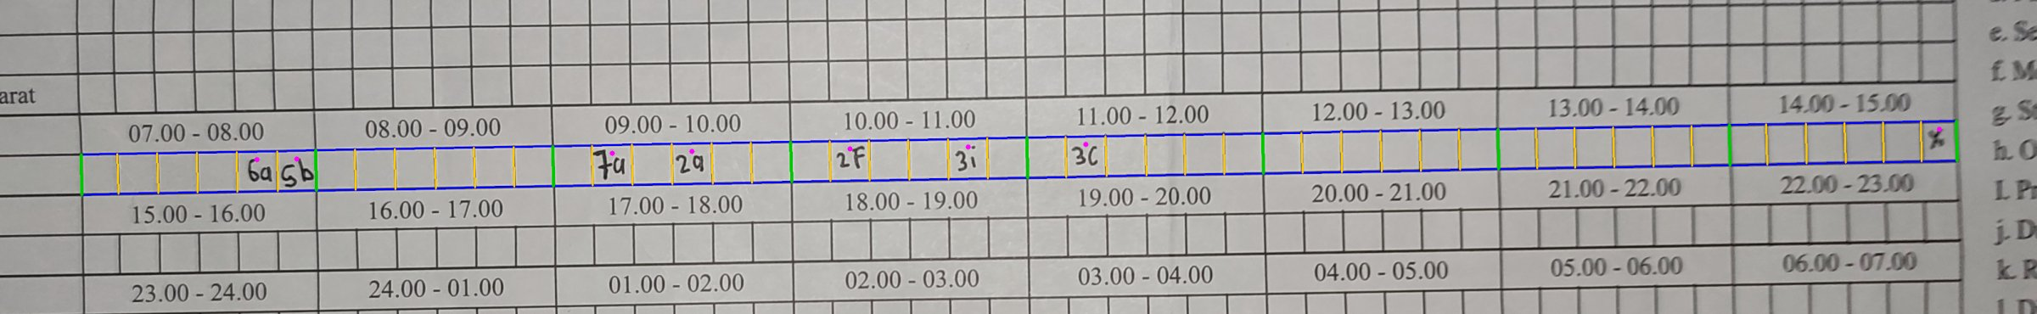

Per blok jam (gambar = crop yang dikirim ke E2)
Blok 0 · 07.00-08.00 ada salah  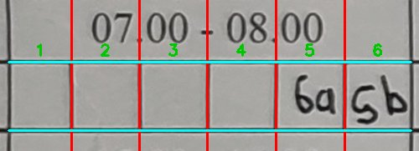 | Blok 1 · 08.00-09.00 semua benar  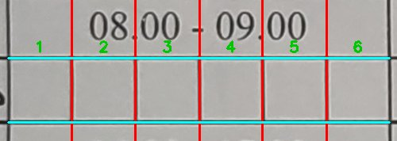 | Blok 2 · 09.00-10.00 ada salah  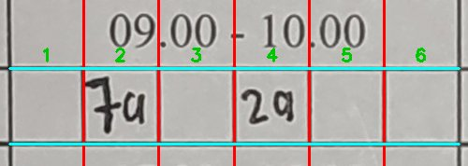 | Blok 3 · 10.00-11.00 ada salah  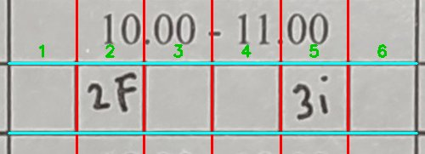
   | 1 | 2 | 3 | 4 | 5 | 6
  Kunci | · | · | · | · | 6a | 5b
  E1 | · | · | · | · | 6a | sb
  E2 | · | · | · | · | 6a | 5b
   | 1 | 2 | 3 | 4 | 5 | 6
  Kunci | · | · | · | · | · | ·
  E1 | · | · | · | · | · | ·
  E2 | · | · | · | · | · | ·
   | 1 | 2 | 3 | 4 | 5 | 6
  Kunci | · | 7a | · | 2a | · | ·
  E1 | · | 7a | · | 2q | · | ·
  E2 | · | 7a | · | 2a | · | ·
   | 1 | 2 | 3 | 4 | 5 | 6
  Kunci | · | 2F | · | · | 3i | ·
  E1 | · | 1F | · | · | 31 | ·
  E2 | · | 2F | · | · | 3i | ·
Blok 4 · 11.00-12.00 semua benar  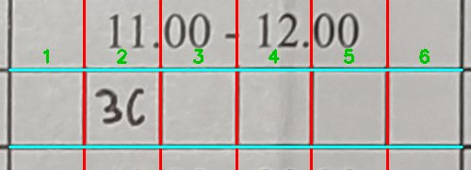  E2 tanya ulang kotak tak terbaca: [2] | Blok 5 · 12.00-13.00 semua benar  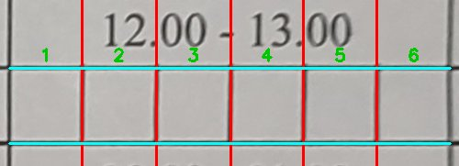 | Blok 6 · 13.00-14.00 semua benar  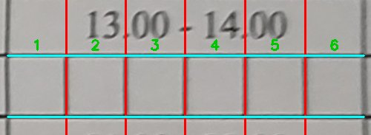 | Blok 7 · 14.00-15.00 ada salah  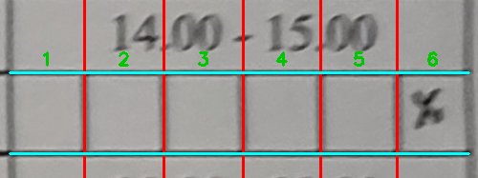  E2 tanya ulang kotak tak terbaca: [6]
   | 1 | 2 | 3 | 4 | 5 | 6
  Kunci | · | 3c | · | · | · | ·
  E1 | · | 3c | · | · | · | ·
  E2 | · | 3c | · | · | · | ·
   | 1 | 2 | 3 | 4 | 5 | 6
  Kunci | · | · | · | · | · | ·
  E1 | · | · | · | · | · | ·
  E2 | · | · | · | · | · | ·
   | 1 | 2 | 3 | 4 | 5 | 6
  Kunci | · | · | · | · | · | ·
  E1 | · | · | · | · | · | ·
  E2 | · | · | · | · | · | ·
   | 1 | 2 | 3 | 4 | 5 | 6
  Kunci | · | · | · | · | · | x
  E1 | · | · | · | · | · | ?
  E2 | · | · | · | · | · | x

Kotak yang salah (5) — gambar = crop yang dikirim ke E1
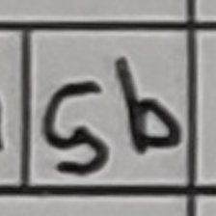  Blok 0 kotak 6  kunci: 5b  E1: sb E2: 5b | 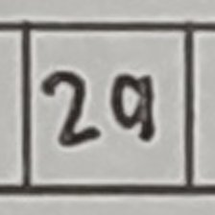  Blok 2 kotak 4  kunci: 2a  E1: 2q E2: 2a | 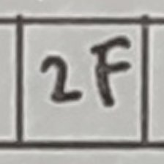  Blok 3 kotak 2  kunci: 2F  E1: 1F E2: 2F | 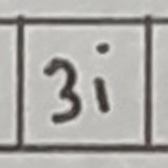  Blok 3 kotak 5  kunci: 3i  E1: 31 E2: 3i | 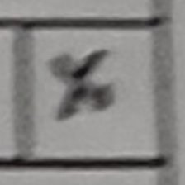  Blok 7 kotak 6  kunci: x  E1: ? E2: x

IMG_20260902_141238 — shift 1
Lembar jarang · geometri: needs_manual_review (partial) · E1 40/48 (32.3 dtk) · E2 41/48 (72.7 dtk)
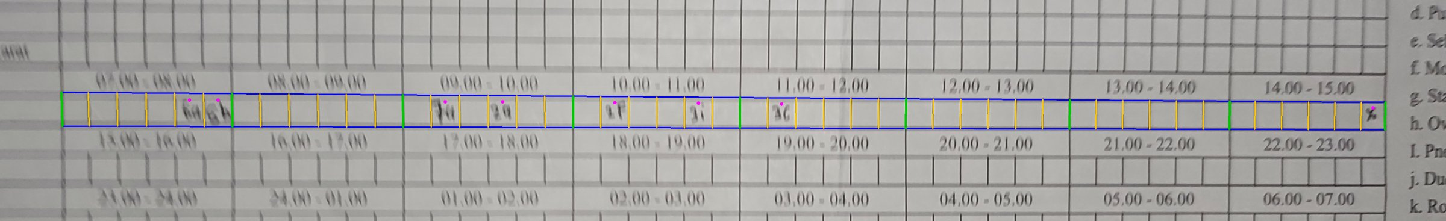

Per blok jam (gambar = crop yang dikirim ke E2)
Blok 0 · 07.00-08.00 ada salah  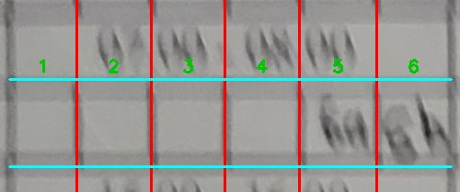  E2 tanya ulang "x" di kotak [5, 6]: ['x', 'x'] -> ['x', 'x']  E2 tanya ulang kotak tak terbaca: [5, 6] | Blok 1 · 08.00-09.00 semua benar  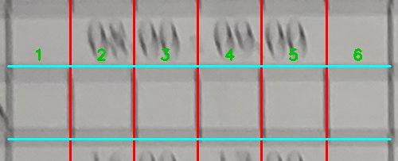 | Blok 2 · 09.00-10.00 ada salah  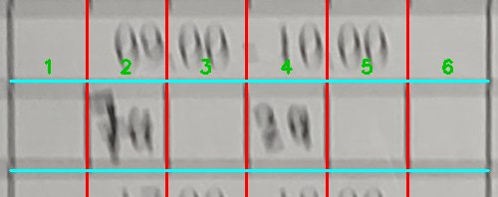  E2 tanya ulang "x" di kotak [2, 4]: ['x', 'x'] -> ['x', 'x']  E2 tanya ulang kotak tak terbaca: [2, 4] | Blok 3 · 10.00-11.00 ada salah  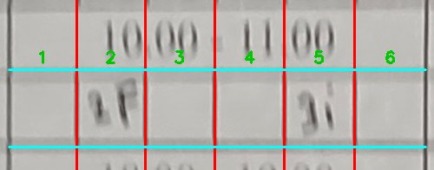  E2 tanya ulang "x" di kotak [2, 5]: ['x', 'x'] -> ['x', 'x']  E2 tanya ulang kotak tak terbaca: [2, 5]
   | 1 | 2 | 3 | 4 | 5 | 6
  Kunci | · | · | · | · | 6a | 5b
  E1 | · | · | · | · | 0x | ?
  E2 | · | · | · | · | x | x
   | 1 | 2 | 3 | 4 | 5 | 6
  Kunci | · | · | · | · | · | ·
  E1 | · | · | · | · | · | ·
  E2 | · | · | · | · | · | ·
   | 1 | 2 | 3 | 4 | 5 | 6
  Kunci | · | 7a | · | 2a | · | ·
  E1 | · | 1x | · | 09x | · | ·
  E2 | · | x | · | x | · | ·
   | 1 | 2 | 3 | 4 | 5 | 6
  Kunci | · | 2F | · | · | 3i | ·
  E1 | · | 8x | · | · | 0x | ·
  E2 | · | x | · | · | x | ·
Blok 4 · 11.00-12.00 ada salah  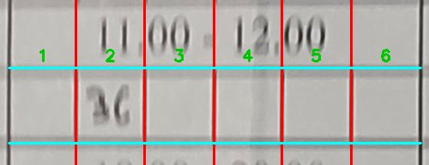  E2 tanya ulang kotak tak terbaca: [2] | Blok 5 · 12.00-13.00 semua benar  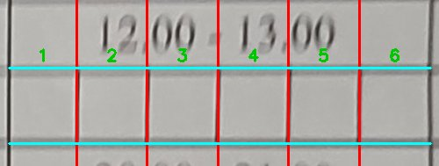 | Blok 6 · 13.00-14.00 semua benar  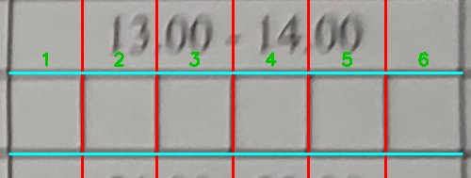 | Blok 7 · 14.00-15.00 ada salah  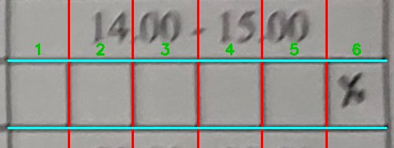  E2 tanya ulang kotak tak terbaca: [6]
   | 1 | 2 | 3 | 4 | 5 | 6
  Kunci | · | 3c | · | · | · | ·
  E1 | · | 36 | · | · | · | ·
  E2 | · | x | · | · | · | ·
   | 1 | 2 | 3 | 4 | 5 | 6
  Kunci | · | · | · | · | · | ·
  E1 | · | · | · | · | · | ·
  E2 | · | · | · | · | · | ·
   | 1 | 2 | 3 | 4 | 5 | 6
  Kunci | · | · | · | · | · | ·
  E1 | · | · | · | · | · | ·
  E2 | · | · | · | · | · | ·
   | 1 | 2 | 3 | 4 | 5 | 6
  Kunci | · | · | · | · | · | x
  E1 | · | · | · | · | · | ?
  E2 | · | · | · | · | · | x

Kotak yang salah (8) — gambar = crop yang dikirim ke E1
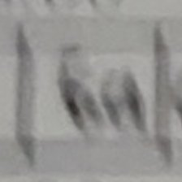  Blok 0 kotak 5  kunci: 6a  E1: 0x E2: x | 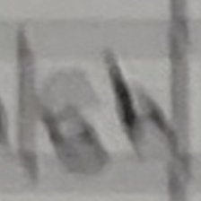  Blok 0 kotak 6  kunci: 5b  E1: ? E2: x | 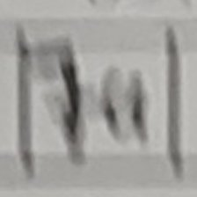  Blok 2 kotak 2  kunci: 7a  E1: 1x E2: x | 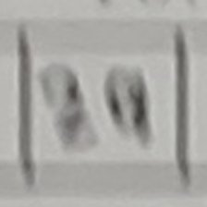  Blok 2 kotak 4  kunci: 2a  E1: 09x E2: x | 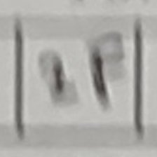  Blok 3 kotak 2  kunci: 2F  E1: 8x E2: x | 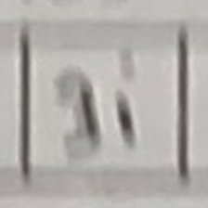  Blok 3 kotak 5  kunci: 3i  E1: 0x E2: x | 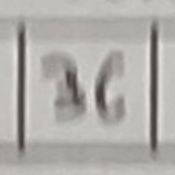  Blok 4 kotak 2  kunci: 3c  E1: 36 E2: x | 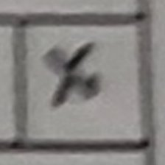  Blok 7 kotak 6  kunci: x  E1: ? E2: x

IMG_20260902_141316 — shift 1
Lembar jarang · geometri: success (good) · E1 45/48 (31.9 dtk) · E2 48/48 (41.6 dtk)
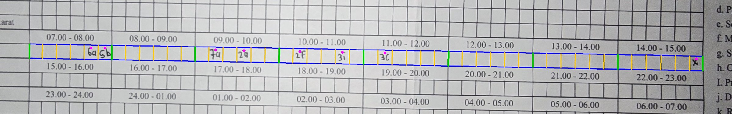

Per blok jam (gambar = crop yang dikirim ke E2)
Blok 0 · 07.00-08.00 semua benar  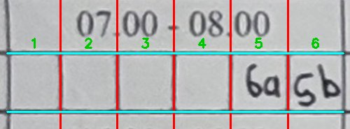 | Blok 1 · 08.00-09.00 semua benar  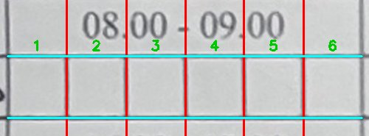 | Blok 2 · 09.00-10.00 ada salah  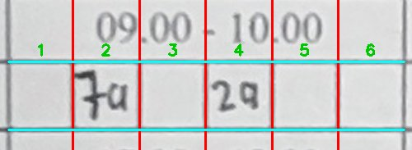 | Blok 3 · 10.00-11.00 semua benar  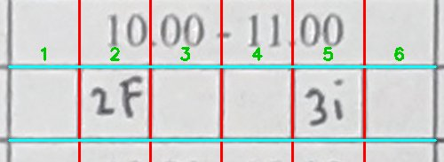
   | 1 | 2 | 3 | 4 | 5 | 6
  Kunci | · | · | · | · | 6a | 5b
  E1 | · | · | · | · | 6a | 5b
  E2 | · | · | · | · | 6a | 5b
   | 1 | 2 | 3 | 4 | 5 | 6
  Kunci | · | · | · | · | · | ·
  E1 | · | · | · | · | · | ·
  E2 | · | · | · | · | · | ·
   | 1 | 2 | 3 | 4 | 5 | 6
  Kunci | · | 7a | · | 2a | · | ·
  E1 | · | ? | · | 29 | · | ·
  E2 | · | 7a | · | 2a | · | ·
   | 1 | 2 | 3 | 4 | 5 | 6
  Kunci | · | 2F | · | · | 3i | ·
  E1 | · | 2F | · | · | 3i | ·
  E2 | · | 2F | · | · | 3i | ·
Blok 4 · 11.00-12.00 semua benar  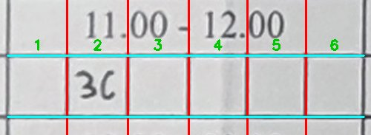  E2 tanya ulang kotak tak terbaca: [2] | Blok 5 · 12.00-13.00 semua benar  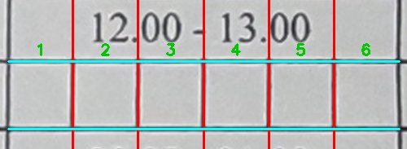 | Blok 6 · 13.00-14.00 semua benar  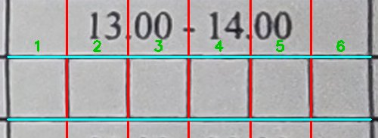 | Blok 7 · 14.00-15.00 ada salah  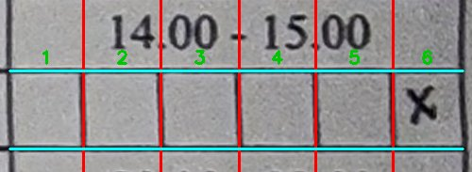
   | 1 | 2 | 3 | 4 | 5 | 6
  Kunci | · | 3c | · | · | · | ·
  E1 | · | 3c | · | · | · | ·
  E2 | · | 3c | · | · | · | ·
   | 1 | 2 | 3 | 4 | 5 | 6
  Kunci | · | · | · | · | · | ·
  E1 | · | · | · | · | · | ·
  E2 | · | · | · | · | · | ·
   | 1 | 2 | 3 | 4 | 5 | 6
  Kunci | · | · | · | · | · | ·
  E1 | · | · | · | · | · | ·
  E2 | · | · | · | · | · | ·
   | 1 | 2 | 3 | 4 | 5 | 6
  Kunci | · | · | · | · | · | x
  E1 | · | · | · | · | · | ?
  E2 | · | · | · | · | · | x

Kotak yang salah (3) — gambar = crop yang dikirim ke E1
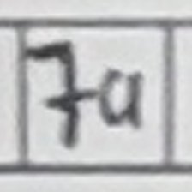  Blok 2 kotak 2  kunci: 7a  E1: ? E2: 7a | 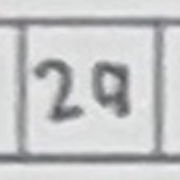  Blok 2 kotak 4  kunci: 2a  E1: 29 E2: 2a | 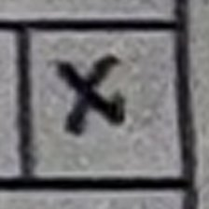  Blok 7 kotak 6  kunci: x  E1: ? E2: x

IMG_20260921_004756 — shift 1
Lembar jarang · geometri: success (good) · E1 44/48 (32 dtk) · E2 48/48 (41.8 dtk)
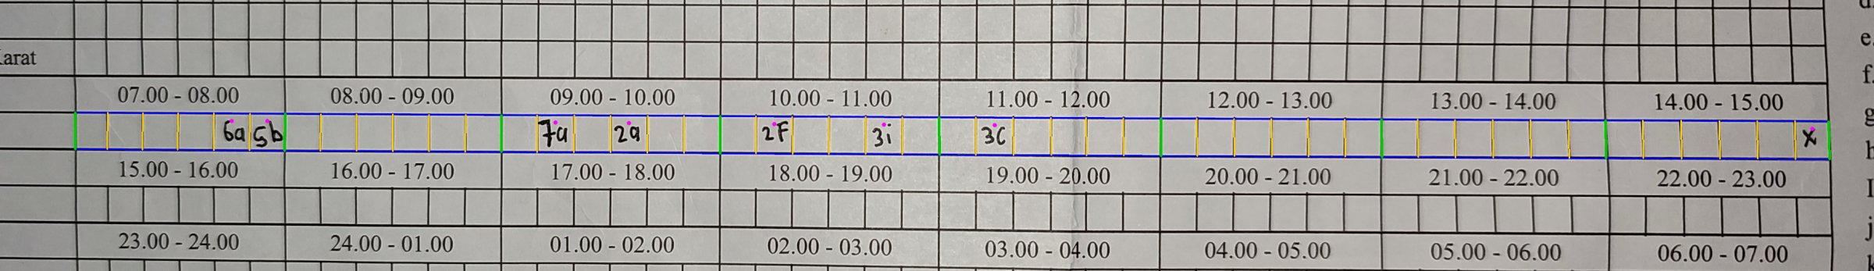

Per blok jam (gambar = crop yang dikirim ke E2)
Blok 0 · 07.00-08.00 ada salah  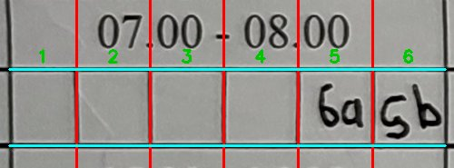 | Blok 1 · 08.00-09.00 semua benar  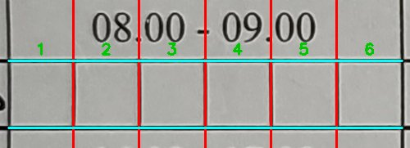 | Blok 2 · 09.00-10.00 ada salah  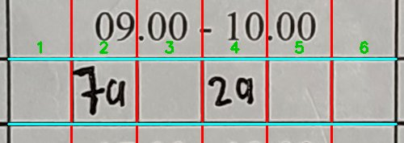 | Blok 3 · 10.00-11.00 ada salah  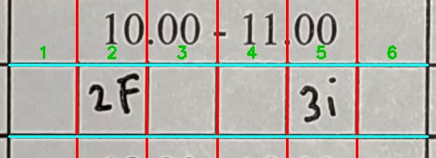
   | 1 | 2 | 3 | 4 | 5 | 6
  Kunci | · | · | · | · | 6a | 5b
  E1 | · | · | · | · | ba | 5b
  E2 | · | · | · | · | 6a | 5b
   | 1 | 2 | 3 | 4 | 5 | 6
  Kunci | · | · | · | · | · | ·
  E1 | · | · | · | · | · | ·
  E2 | · | · | · | · | · | ·
   | 1 | 2 | 3 | 4 | 5 | 6
  Kunci | · | 7a | · | 2a | · | ·
  E1 | · | 7a | · | 2q | · | ·
  E2 | · | 7a | · | 2a | · | ·
   | 1 | 2 | 3 | 4 | 5 | 6
  Kunci | · | 2F | · | · | 3i | ·
  E1 | · | 1F | · | · | 31 | ·
  E2 | · | 2F | · | · | 3i | ·
Blok 4 · 11.00-12.00 semua benar  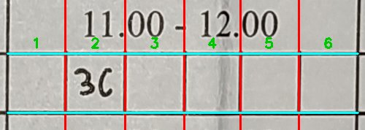  E2 tanya ulang kotak tak terbaca: [2] | Blok 5 · 12.00-13.00 semua benar  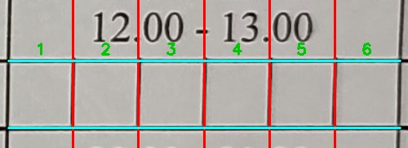 | Blok 6 · 13.00-14.00 semua benar  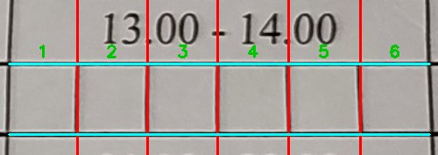 | Blok 7 · 14.00-15.00 semua benar  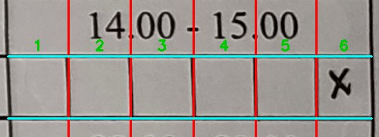
   | 1 | 2 | 3 | 4 | 5 | 6
  Kunci | · | 3c | · | · | · | ·
  E1 | · | 3c | · | · | · | ·
  E2 | · | 3c | · | · | · | ·
   | 1 | 2 | 3 | 4 | 5 | 6
  Kunci | · | · | · | · | · | ·
  E1 | · | · | · | · | · | ·
  E2 | · | · | · | · | · | ·
   | 1 | 2 | 3 | 4 | 5 | 6
  Kunci | · | · | · | · | · | ·
  E1 | · | · | · | · | · | ·
  E2 | · | · | · | · | · | ·
   | 1 | 2 | 3 | 4 | 5 | 6
  Kunci | · | · | · | · | · | x
  E1 | · | · | · | · | · | x
  E2 | · | · | · | · | · | x

Kotak yang salah (4) — gambar = crop yang dikirim ke E1
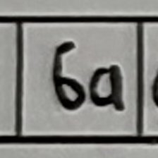  Blok 0 kotak 5  kunci: 6a  E1: ba E2: 6a | 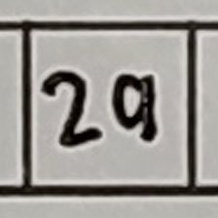  Blok 2 kotak 4  kunci: 2a  E1: 2q E2: 2a | 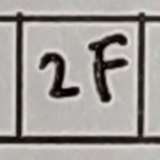  Blok 3 kotak 2  kunci: 2F  E1: 1F E2: 2F | 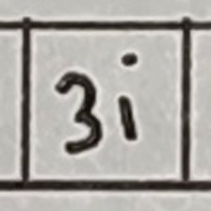  Blok 3 kotak 5  kunci: 3i  E1: 31 E2: 3i

